Erasmus+ KA-210

Πρόγραμμα Στρατηγικής Σύμπραξης στην Επαγγελματική Εκπαίδευση και Κατάρτιση

Τίτλος Προγράμματος:

“Innovative Methods in Teaching And Learning Welding in Vocational Education And Training”

Ακρονύμιο Προγράμματος: “ InnoWeld ”

Κωδικός Προγράμματος:
“2023-2-TR01-KA210-VET-000182985”

*** ΕΓΧΕΙΡΙΔΙΟInnoWeld ***

photo

«Το πρόγραμμα χρηματοδοτείται από το Πρόγραμμα Erasmus+ της Ευρωπαϊκής Ένωσης. Η υποστήριξη της Ευρωπαϊκής Επιτροπής και του Οργανωτικού Φορέα της Τουρκίας για την παραγωγή αυτού του υλικού δεν αποτελεί έγκριση του περιεχομένου το οποίο αντικατοπτρίζει τις απόψεις αποκλειστικά των συγγραφέων και η Επιτροπή δεν μπορεί να θεωρηθεί υπεύθυνη για οποιαδήποτε χρήση των πληροφοριών που περιέχονται στο παρόν.»

“This project is Funded by the Erasmus+ Program of the European Union. However, European Commission and Turkish National Agency cannot be held responsible for any use which may be made of the information contained therein”



ΣΥΝΤΟΝΙΣΤΗΣ:
Şehit Mehmet Çoşkun Kılıç Vocational Technical Anatolian High School - (Τουρκία)

ΣΥΜΜΕΤΕΧΟΝΤΕΣ:
2 EK Πειραιά (Ελλάς)
Istituto di Istruzione Superiore Einstein De Lorenzo Potenza (Ιταλία)
Váci Szakképzési Centrum Király Endre Technikum és Szakképző Iskola (Ουγγαρία)



Περίληψη έργου

Το θέμα του προγράμματος είναι η Συγκόλληση: συγκεκριμένα η κοπή μετάλλων σε διάφορα σχήματα και στη συνέχεια ένωση αυτών μεταξύ τους χρησιμοποιώντας διαφορετικές μεθόδους.
Στο πλαίσιο αυτό, τα θέματα και οι ανάγκες που εξετάζονται είναι:
• η έλλειψη πρακτικού προγράμματος σπουδών στην εκπαίδευση/κατάρτιση συγκόλλησης και η απαρχαιωμένη φύση των υφιστάμενων προγραμμάτων σπουδών
• η ανεπάρκεια εκπαιδευτικών βίντεο στην εκπαίδευση συγκόλλησης
• τα προβλήματα που αντιμετωπίζουν τόσο οι μαθητές όσο και οι καθηγητές κατά τις εφαρμογές συγκόλλησης στις σχολικές τάξεις
• η σημασία της συνεργασίας με ιδρύματα και εταίρους σε όλη την Ευρώπη
• η ζήτηση για εξειδικευμένο προσωπικό στους σχετικούς κλάδους κατασκευών, μετάλλων, μηχανημάτων και κατασκευών από χάλυβα.
Με βάση τα παραπάνω, οι στόχοι αυτής της συνεργασίας είναι:
• Κατά τη διάρκεια του 18μηνου έργου, εκπαιδευτικοί από τέσσερις διαφορετικές χώρες και τέσσερα διαφορετικά σχολεία με εξειδίκευση σε επαγγέλματα μηχανών, μετάλλων και κατασκευών, που διδάσκουν μαθήματα συγκόλλησης, θα ενισχύσουν τις επαγγελματικές τους γνώσεις και δεξιότητες στις πρακτικές συγκόλλησης στην επαγγελματική εκπαίδευση.
• Βελτίωση των δεξιοτήτων και των γνώσεων των καθηγητών επαγγελματικής εκπαίδευσης σχετικά με διάφορους τύπους εξοπλισμού και εφαρμογών που χρησιμοποιούνται στην εκπαίδευση συγκόλλησης.
• Ενίσχυση των γνώσεων των εκπαιδευτικών σχετικά με τις πρακτικές συγκόλλησης που χρησιμοποιούνται στη βιομηχανία και την κατασκευή.
• Βελτίωση της ποιότητας της εκπαίδευσης συγκόλλησης που παρέχεται στα συνεργαζόμενα σχολεία.
• Μεταφορά καλών πρακτικών συγκόλλησης μεταξύ συνεργατών.
• Βελτίωση της ποιότητας διδασκαλίας και μάθησης συγκόλλησης.
• Αύξηση της διαπολιτισμικής ευαισθητοποίησης μεταξύ των εκπαιδευτικών και των μαθητών στα σχολεία που συμμετέχουν στο έργο.
• Ενίσχυση των ευρωπαϊκών αξιών (ανθρώπινα δικαιώματα, δημοκρατία, σεβασμός διαφορετικών πολιτισμών) μέσω του προγράμματος.

ΗΛΕΚΤΡΟΣΥΓΚΟΛΛΗΣΗ TIG
Πίνακας περιεχομένων
1. ΚΑΝΟΝΕΣ ΑΣΦΑΛΕΙΑΣ & ΑΤΟΜΙΚΑ ΜΕΣΑ ΠΡΟΣΤΑΣΙΑΣ 7
1.1 Γενικοί κανόνες ασφαλείας 7
1.2 Ατομικά Μέτρα Προστασίας 8
2. ΕΙΣΑΓΩΓΗ ΣΤΗΝ ΗΛΕΚΤΡΟΣΥΓΚΟΛΛΗΣΗ TIG 10
2.1 Περιγραφή της μεθόδου συγκόλλησης TIG. 10
2.2 Που χρησιμοποιείται 11
2.3 Πλεονεκτήματα & Μειονεκτήματα 11
3. ΑΠΑΡΑΙΤΗΤΟΣ ΕΞΟΠΛΙΣΜΟΣ 13
3.1 Τα βασικά μέρη μιας διάταξης Η/Σ TIG 13
3.1.1 Μηχανή ηλεκτροσυγκόλλησης TIG 14
3.1.2 Φιάλες αερίου 16
3.1.3 Ο πυρσός - τσιμπίδα συγκόλλησης 17
4. ΗΛΕΚΤΡΟΔΙΑ ΒΟΛΦΡΑΜΙΟΥ 19
4.1 Τυποποίηση των ηλεκτροδίων βολφραμίου 19
4.2 Προετοιμασία των ηλεκτροδίων για χρήση 20
4.3 Τρόχισμα ηλεκτροδίων 21
4.3.1 Γενικές οδηγίες 21
4.3.2 Συσκευές και εργαλεία τροχίσματος 22
5. ΡΑΒΔΟΙ ΣΥΓΚΟΛΛΗΣΗΣ TIG 23
5.1 Τυποποίηση ράβδων συγκόλλησης TIG 23
6. ΠΡΟΕΤΟΙΜΑΣΙΑ ΠΡΙΝ ΑΠΟ ΤΗ ΧΡΗΣΗ 25
6.1 Ρύθμιση παραμέτρων συγκόλλησης 25
6.2 Σημαντικές οδηγίες πριν τη χρήση 27
ΕΡΓΑΣΤΗΡΙΑΚΕΣ ΑΣΚΗΣΕΙΣ 30
ΑΣΚΗΣΗ Ν_{Ο} 1. 30
«Αποσυναρμολόγηση & Συναρμολόγηση του πυρσού συγκόλλησης (Τσιμπίδα ηλεκτροδίου)» 30
ΑΣΚΗΣΗ ΝΟ 2. 32
«Ρύθμιση παραμέτρων λειτουργίας της Η/Σ TIG» 32
ΑΣΚΗΣΗ ΝΟ 3. 34
«Ρύθμιση παροχής αδρανούς αερίου μιας Η/Σ TIG ανάλογα με το πάχος του υλικού και τη διάμετρο του κεραμικού στομίου» 34
ΑΣΚΗΣΗ ΝΟ 4. 36
«Σχηματισμός σημείων τήξεως (πόντες), με συγκόλληση TIG, χωρίς και με προσθήκη συγκολλητικού υλικού» 36
ΑΣΚΗΣΗ ΝΟ 5. 38
«Σχηματισμός γραμμών τήξεως με συγκόλληση TIG, χωρίς προσθήκη συγκολλητικού υλικού» 38
ΑΣΚΗΣΗ ΝΟ 6. 40
«Σχηματισμός γραμμών τήξεως με συγκόλληση TIG, με προσθήκη συγκολλητικού υλικού» 40
ΑΣΚΗΣΗ ΝΟ 7. 42
«Συγκόλληση TIG κατά μέτωπο, σε οριζόντιο επίπεδο με προσθήκη συγκολλητικού υλικού» 42
ΑΣΚΗΣΗ ΝΟ 8. 44
«Συγκόλληση TIG εξωτερικής γωνίας χωρίς προσθήκη συγκολλητικού υλικού» 44
ΑΣΚΗΣΗ ΝΟ 9. 46
«Συγκόλληση TIG εξωτερικής γωνίας με προσθήκη συγκολλητικού υλικού» 46
ΑΣΚΗΣΗ ΝΟ 10. 48
«Συγκόλληση TIG εσωτερικής γωνίας με προσθήκη συγκολλητικού υλικού» 48
ΠΗΓΕΣ – ΒΙΒΛΙΟΓΡΑΦΙΑ 50

ΗΛΕΚΤΡΟΣΥΓΚΟΛΛΗΣΗ TIG
1. ΚΑΝΟΝΕΣ ΑΣΦΑΛΕΙΑΣ & ΑΤΟΜΙΚΑ ΜΕΣΑ ΠΡΟΣΤΑΣΙΑΣ
1.1 Γενικοί κανόνες ασφαλείας
- Διατηρείτε πάντοτε τον χώρο εργασίας καθαρό και καλά φωτισμένο.

- Προσοχή, αποφύγετε την εισπνοή των αερίων και των αναθυμιάσεων της συγκόλλησης.
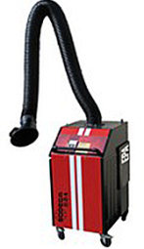
Φροντίστε να εργάζεστε πάντα σε καλά αεριζόμενους χώρους και με κάθε τρόπο να αποφεύγεται την εισπνοή των αερίων και αναθυμιάσεων της συγκόλλησης. Εάν αυτό δεν είναι εφικτό τότε θα πρέπει να φροντίσετε ο χώρος εργασίας να εξοπλιστεί με τις κατάλληλες συσκευές εξαερισμού. Η αντιμετώπιση των αναθυμιάσεων είναι απαραίτητη και μπορεί να επιτευχθεί με πολλούς τρόπους.
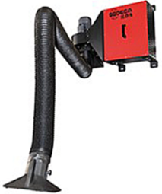

Εικόνα SEQ Εικόνα \* ARABIC 1 Φορητή και σταθερή συσκευή εξαερισμού
Οι περισσότερο διαδεδομένοι είναι α) με φορητές συσκευές τύπου προβόλου, β)με μόνιμες συσκευές τύπου προβόλου, αν και λιγότερο διαδεδομένες και γ) με ατομικές συσκευές.
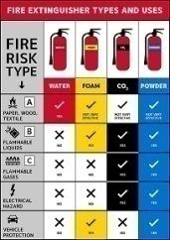
- Πάρτε όλες τις απαραίτητες προφυλάξεις προκειμένου να αποφύγετε τον κίνδυνο πυρκαγιάς.
Αποφύγετε την εργασία κοντά σε εύφλεκτα υλικά, υγρά ή αέρια. Βεβαιωθείτε ότι υπάρχουν συσκευές κατάλληλες για αντιμετώπιση πυρκαγιάς σε περίπτωση ατυχήματος, γνωρίζετε που βρίσκονται στον χώρο και πώς να τις χρησιμοποιήσετε.

- Συνεχής έλεγχος των στοιχείων της συσκευής από τα οποία περνάει ρεύμα.
Αυτό περιλαμβάνει τον έλεγχο της μόνωσης των καλωδίων της TIG προκειμένου να αποφύγουμε ατυχήματα (ηλεκτροπληξία, φωτιά κλπ).

- Μη λειτουργείτε την Η/Σ TIG σε υγρό περιβάλλον. Πρέπει οπωσδήποτε να αποφεύγεται η εργασία σε υγρά περιβάλλοντα για την αποφυγή ηλεκτροπληξίας.
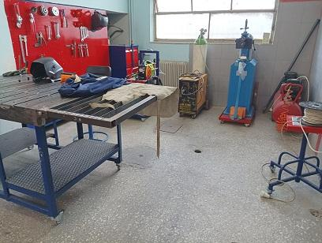

Εικόνα SEQ Εικόνα \* ARABIC 2 Εργαστήριο συγκολλήσεων

- Τέλος, κρατήστε τη συσκευή σας πάντα καθαρή και καλά συντηρημένη. Όταν τελειώσετε την εργασία αποθηκεύετε τη συσκευή σας σε καθαρό, στεγνό και ασφαλές περιβάλλον.

1.2 Ατομικά Μέτρα Προστασίας
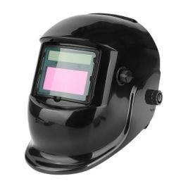
- Μάσκες συγκόλλησης
Η ακτινοβολία που εκπέμπεται κατά τη διάρκεια της συγκόλλησης (υπεριώδεις και υπέρυθρες ακτίνες) μπορεί να κάψει τα μάτια και το δέρμα. Χρησιμοποιήστε πάντα εγκεκριμένο κράνος κατά τη διάρκεια της εργασίας.
Στον πίνακα που ακολουθεί φαίνεται ο βαθμός σκίασης που απαιτείται στις συγκολλήσεις TIG ανάλογα με την ένταση λειτουργίας.
Εικόνα SEQ Εικόνα \* ARABIC 3 Μάσκα Η/Σ

α/α | ΣΚΙΑΣΗ | TIG | MIG – MAG | MMA
1 | 8 | < 15 |  | < 100
2 | 9 | 15-75 |  | < 100
3 | 10 | 75-100 | < 200 | 100-300
4 | 11 | 100-200 | < 200 | 100-300
5 | 12 | 200-250 | > 200 | > 300
6 | 13 | 250-300 | > 200 | > 300
7 | 14 | 250-300 | > 200 | > 300
Πίνακας 1 Σκίαση μάσκας ανάλογα με την ένταση λειτουργίας της TIG.

- Φόρμες εργασίας και λοιπός εξοπλισμός.
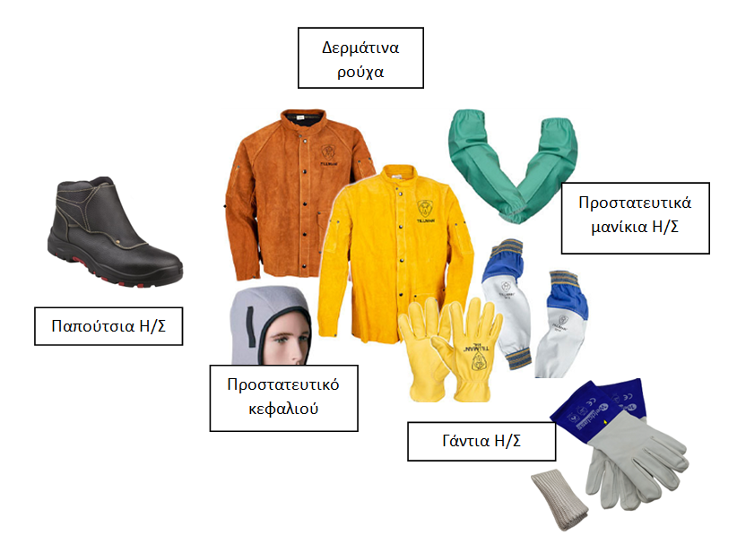
Βεβαιωθείτε πως η φόρμα εργασίας, τα γάντια και τα παπούτσια είναι άνετα, κυρίως μη αναφλέξιμα και ιδιαίτερα ανθεκτικά σε υψηλές θερμοκρασίες.

2. ΕΙΣΑΓΩΓΗ ΣΤΗΝ ΗΛΕΚΤΡΟΣΥΓΚΟΛΛΗΣΗ TIG
2.1 Περιγραφή της μεθόδου συγκόλλησης TIG.
Η ιδέα της συγκόλλησης σε προστατευμένο περιβάλλον αδρανούς αερίου αναπτύχθηκε το 1890. Ωστόσο έως και τις αρχές του 1900, η συγκόλληση μη σιδηρούχων υλικών όπως είναι το αλουμίνιο και το μαγνήσιο παρέμενε αρκετά δύσκολη. Τα μέταλλα αυτά αντιδρούσαν χημικά με τον αέρα, με αποτέλεσμα να προκύπτουν συγκολλήσεις με πόρους και οξείδωση. Στις αρχές της δεκαετίας του 1930 χρησιμοποιήθηκαν αδρανή αέρια σε φιάλη. Λίγα χρόνια αργότερα, προέκυψε μια διαδικασία άμεσης συγκόλλησης με θωράκιση αερίου στη βιομηχανία αεροσκαφών για τη συγκόλληση μαγνησίου με ηλεκτρόδιο βολφραμίου και ήλιο ως προστατευτικό αέριο. Τέλος, η ανάπτυξη μονάδων εναλλασσόμενου ρεύματος κατέστησε δυνατή τη σταθεροποίηση του τόξου και την παραγωγή υψηλής ποιότητας συγκολλήσεις αλουμινίου και μαγνησίου.

Για αυτόν τον τύπο ηλεκτροσυγκόλλησης ηλεκτροδίου βολφραμίου με έγχυση αδρανούς αερίου, έχει επικρατήσει διεθνώς η ονομασία (TIG) Tungsten Inert Gas. Στην Αμερική η ίδια μέθοδος επίσης αποκαλείται (GTAW) Gas Tungsten arc welding ενώ στη Γερμανία μπορούμε να τη συναντήσουμε με το ακρωνύμιο (WIG) Wolfram Inert Gas, W (Wolfram). Στη συνέχεια του παρόντος οδηγού η μέθοδος θα αναφέρεται με το ακρωνύμιο TIG.

Το βολφράμιο (Wolfram or Tungsten) είναι ένα μέταλλο με σημείο τήξης που ξεπερνάει τους 3300⁰C. Η θερμοκρασία αυτή είναι σχεδόν διπλάσια ή και περισσότερο από το σημείο τήξης των υλικών που συνήθως συγκολλούμε. Αυτή του η ιδιότητα το καθιστά ιδανικό υλικό για τη χρήση του σαν μη αναλώσιμο ηλεκτρόδιο στην ηλεκτροσυγκόλληση TIG.

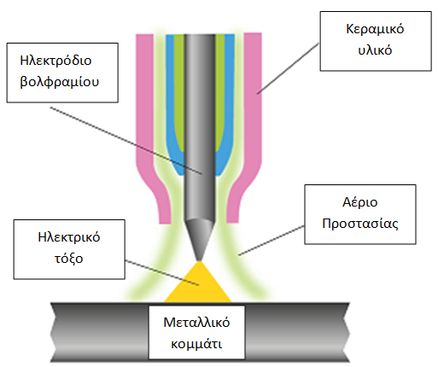
Κατά τη διαδικασία ηλεκτροσυγκόλλησης με τη μέθοδο TIG, μεταξύ του (μη αναλώσιμου) ηλεκτροδίου βολφραμίου και του κομματιού που θα συγκολληθεί, παράγεται ηλεκτρικό τόξο το οποίο λιώνει τα προς συγκόλληση κομμάτια. Σε περίπτωση που χρειαστεί επιπλέον υλικό για να ολοκληρωθεί η συγκόλληση, τότε αυτό συμπληρώνεται χειροκίνητα ή αυτόματα με ειδικούς ράβδους πλήρωσης. Την ίδια στιγμή η περιοχή που επηρεάζεται από τη θερμότητα (ηλεκτροδίου βολφραμίου και λιωμένο μέταλλο), προφυλάσσεται από την οξείδωση ή άλλη ατμοσφαιρική ρύπανση, μέσω μιας προστατευτικής ασπίδας που δημιουργεί η συνεχόμενη παροχή αδρανούς αερίου στο περιβάλλον της συγκόλλησης.
Εικόνα SEQ Εικόνα \* ARABIC 4 Περιβάλλον συγκόλλησης TIG

Τα αέρια που χρησιμοποιούνται είναι κυρίως το αργό και το ήλιο τα οποία είναι ουδέτερα, δεν αντιδρούν χημικά με το περιβάλλον της συγκόλλησης και ούτε συνδυάζονται με άλλα αέρια. Επίσης είναι άοσμα και διάφανα επιτρέποντας μέγιστη ορατότητα στο συγκολλητή.

2.2 Που χρησιμοποιείται
Η συγκόλληση TIG χρησιμοποιείται συχνά για εργασίες που απαιτούν υψηλής ποιότητας συγκόλληση όπως για παράδειγμα:
• Στη ναυτική βιομηχανία και τις εφαρμογές της
• Σε μονάδες συνδυασμένης παραγωγής θερμότητας και ηλεκτροπαραγωγής
• Στη βιομηχανία πετρελαίου και φυσικού αερίου
• Στη βιομηχανία τροφίμων
• Στη χημική βιομηχανία
• Στην πυρηνική βιομηχανία
• Στη συγκόλληση λεπτών υλικών από ανοξείδωτο χάλυβα

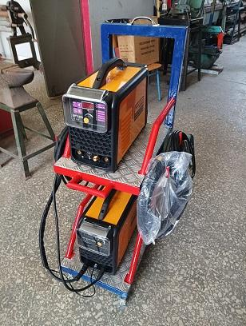
Με την εξέλιξη της τεχνολογίας και των υλικών, έγινε δυνατή η παραγωγή αυτόνομων μικρών οικονομικών διατάξεων συγκόλλησης TIG. Αυτό είχε σαν αποτέλεσμα να υπάρχουν και να χρησιμοποιούνται σε κάθε μηχανουργείο, συνεργείο, ακόμη και για οικιακή χρήση.
Εικόνα SEQ Εικόνα \* ARABIC 5 Συσκευή TIG
Ένα από τα σημαντικότερα πλεονεκτήματά της είναι πως κολλάει περισσότερα είδη μετάλλων και κραμάτων, από οποιαδήποτε άλλη μέθοδο συγκόλλησης. Οι μηχανές συγκόλλησης TIG μπορούν να χρησιμοποιηθούν στη συγκόλληση χάλυβα, ανοξείδωτου χάλυβα, χρωμιωμένου χάλυβα, αλουμινίου, κράματα νικελίου, μαγνησίου, χαλκού, μπρούντζου, ορείχαλκου, ακόμη και χρυσού.

2.3 Πλεονεκτήματα & Μειονεκτήματα
Α) Πλεονεκτήματα της μεθόδου TIG
- Απόλυτα ελεγχόμενο και εστιασμένο βολταϊκό τόξο.
Επιτρέπει έτσι τον έλεγχο της θερμότητας που διαχέεται στο αντικείμενο, περιορίζοντας τη ζώνη που θα επηρεαστεί.
- Χωρίς σπινθήρες ή πιτσίλισμα.
Δεν υπάρχουν λιωμένα ρινίσματα υλικού και δεν παράγονται σπινθήρες εάν το υλικό που συγκολλείται είναι απαλλαγμένο από ρύπους.
- Λιγότερες αναθυμιάσεις σε σύγκριση με άλλες μεθόδους συγκόλλησης.

Ωστόσο, τα βασικά μέταλλα που συγκολλούνται μπορεί να περιέχουν επικαλύψεις ή στοιχεία όπως μόλυβδος, ψευδάργυρος, χαλκός και νικέλιο που μπορεί να παράγουν επικίνδυνες αναθυμιάσεις.
- Συγκολλά περισσότερα μέταλλα και κράματα μετάλλων από οποιαδήποτε άλλη μέθοδο συγκόλλησης τόξου.
- Είναι ιδανική μέθοδος για συγκόλληση ελασμάτων μικρού πάχους.
- Παρέχει τη δυνατότητα συγκόλλησης ανόμοιων μετάλλων μεταξύ τους.

Β) Μειονεκτήματα της μεθόδου TIG
- Η ταχύτητα συγκόλλησης με τη μέθοδο TIG είναι μικρότερη από άλλες μεθόδους.
- Για την ορθή χρήση της απαιτείται καλή εξειδίκευση και εμπειρία.
Ο συντονισμός χεριού-ματιού είναι απαραίτητη δεξιότητα.
- Πιο φωτεινές ακτίνες UV από άλλες μεθόδους.
- Το κόστος του εξοπλισμού μπορεί να είναι υψηλότερο από ότι με άλλες μεθόδους.

 | Η/Σ TIG | ΣΥΓΚΟΛΛΗΣΗ Ο/Α | Η/Σ  ΜΜΑ | Η/Σ  MIG
Απαιτούμενες δεξιότητες | Υψηλές | Υψηλές | Υψηλές | Μεσαία
Ποιότητα αποτελέσματος | Απαιτείται υψηλή εξειδίκευση για καλό αποτέλεσμα | Απαιτείται υψηλή εξειδίκευση για καλό αποτέλεσμα | Απαιτείται υψηλή εξειδίκευση για καλό αποτέλεσμα | Μπορεί να επιτευχθεί με λιγότερες δεξιότητες
Θερμική παραμόρφωση | Μεσαία | Υψηλή | Υψηλή | Χαμηλή-μεσαία
Συντήρηση εξοπλισμού | Απαιτείται εκπαίδευση | Απαιτείται εκπαίδευση | Απαιτείται εκπαίδευση | Απαιτείται εκπαίδευση
Αναλώσιμα μέρη | Ελάχιστα | Ελάχιστα | Ηλεκτρόδια MMA | Σύρμα  MIG
Πίνακας 2 Σύγκριση της μεθόδου Η/Σ TIG με τις λοιπές πιο συνηθισμένες μεθόδους.

3. ΑΠΑΡΑΙΤΗΤΟΣ ΕΞΟΠΛΙΣΜΟΣ
3.1 Τα βασικά μέρη μιας διάταξης Η/Σ TIG
Τα μέρη από τα οποία αποτελείται μια διάταξη ηλεκτροσυγκόλλησης TIG όπως φαίνονται και στο παρακάτω σχήμα είναι:
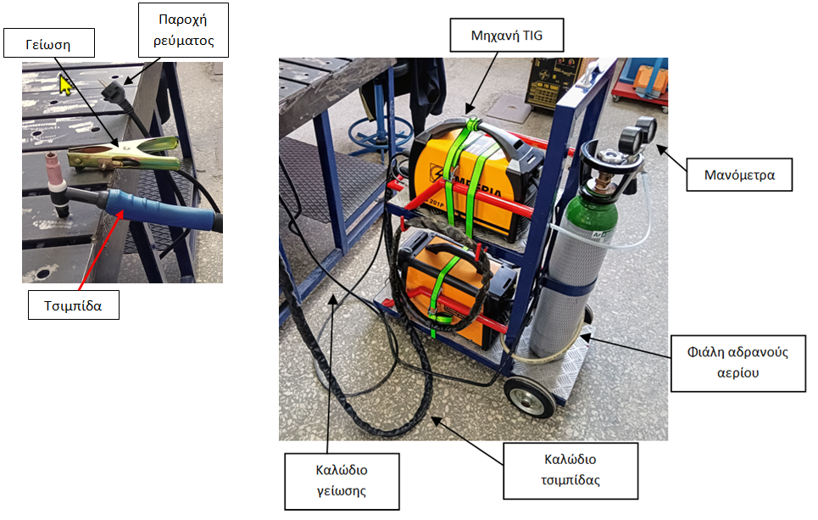

- Η μηχανή συγκόλλησης η οποία παρέχει την ηλεκτρική ενέργεια που είναι απαραίτητη για το άναμμα και τη διατήρηση του βολταϊκού τόξου.
- Η φιάλη του προστατευτικού αερίου με τα μανόμετρα που δείχνουν την περιεκτικότητα του αερίου στη φιάλη καθώς και την παροχή του αερίου κατά τη λειτουργία της TIG.
- Ο πυρσός (τσιμπίδα) συγκόλλησης και το καλώδιο που τη συνδέει στη μηχανή συγκόλλησης. Μέσα από αυτό φτάνει στην τσιμπίδα το απαραίτητο ηλεκτρικό ρεύμα και το προστατευτικό αέριο.
Η τσιμπίδα και το καλώδιο της γείωσης που εξασφαλίζει τη συνέχεια του ηλεκτρικού ρεύματος από ή προς τη μηχανή. (Εξαρτάται από το είδος της κόλλησης).
- Τα χειριστήρια της μηχανής μέσω των οποίων ο τεχνίτης ελέγχει το άναμμα και τη διατήρηση του βολταϊκού τόξου. Αυτό μπορεί να είναι και το πεντάλ του ποδιού. Αναφέρεται ως προαιρετικό γιατί οι περισσότερες συσκευές έχουν το κουμπί ελέγχου πάνω στην τσιμπίδα συγκόλλησης.

3.1.1 Μηχανή ηλεκτροσυγκόλλησης TIG
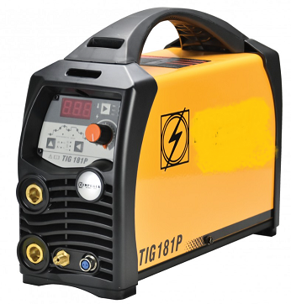
Στην αγορά κυκλοφορεί τεράστιο πλήθος συσκευών TIG και ο τεχνίτης ηλεκτροσυγκολλητής έχει τη δυνατότητα να επιλέξει την καταλληλότερη.
Εικόνα SEQ Εικόνα \* ARABIC 6 Μηχανή συγκόλλησης TIG

Οι παράγοντες που θα επηρεάσουν την επιλογή του είναι
α) Η ισχύς και η απόδοση λειτουργίας.
β) Ο κύκλος λειτουργίας που αναφέρεται στη διάρκεια συνεχούς συγκόλλησης που μπορεί να διατηρήσει μια μηχανή, πριν απαιτηθεί περίοδος ψύξης.
γ) Η ποιότητα, η αξιοπιστία και η τεχνική υποστήριξη (δυνατότητα συντήρησης και επισκευής). Η επαρκής τεχνική υποστήριξη, η διαθεσιμότητα ανταλλακτικών και τα κέντρα service στην περιοχή σας μπορούν να επηρεάσουν σημαντικά την παραγωγικότητα των εργασιών συγκόλλησης.

Η επιλογή του ρεύματος, όπως και η ένταση λειτουργίας με τα οποία θα εργαστεί ο τεχνίτης συγκολλητής εξαρτάται από το υλικό που θα συγκολλήσει. Στους πίνακες που ακολουθούν φαίνεται το είδος του ρεύματος και η πολικότητα ανάλογα με το υλικό και αντίστοιχα η ένταση λειτουργίας ανάλογα με το είδος και το πάχος του υλικού.

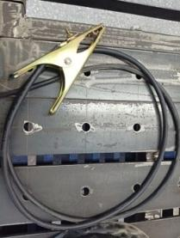
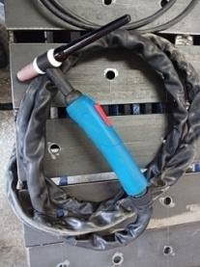
Η μηχανή ηλεκτροσυγκόλλησης TIG, συνοδεύεται πάντοτε με τη βασική τσιμπίδα του ηλεκτροδίου και τη γείωση. Η συνδεσμολογία του ηλεκτροδίου και της γείωσης στη μηχανή ηλεκτροσυγκόλλησης εξαρτάται από το είδος του υλικού που θα συγκολλήσουμε όπως φαίνεται αναλυτικά στον πίνακα που ακολουθεί.

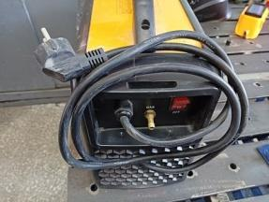
Τέλος στο πίσω μέρος της μηχανής βρίσκεται το καλώδιο παροχής ρεύματος από το δίκτυο και ο διακόπτης On/Off της μηχανής.

Διακόπτης on/off

Υλικό |  | Ηλεκτρικό ρεύμα / Πολικότητα
Κοινοί και κραματωμένοι χάλυβες  Χαλκός και κράματά του  Νικέλιο και κράματά του  Τιτάνιο και κράματά του  Ζιρκόνιο, Ταντάλιο, Βολφράμιο |  | - Ρύθμιση μηχανής σε DC (Συνεχές ρεύμα )  - Συνδέουμε πάντα τον πυρσό στον αρνητικό πόλο της πηγής ρεύματος.
Αλουμίνιο και τα κράματα του |  | Ρύθμιση μηχανής σε AC (Εναλλασσόμενο ρεύμα)
Μαγνήσιο και τα κράματα του |  | Ρύθμιση μηχανής σε AC (Εναλλασσόμενο ρεύμα)
Πιν 3. Υλικά και ηλεκτρικό ρεύμα – πολικότητα με χρήση Argon
Υλικό  Πάχος (mm) | Κοινοί και κραματωμένοι χάλυβες |  | Αλουμίνιο και τα κράματα του | Χαλκός και κράματά του
έως 2 | 120 Α |  | 120 Α | 200 Α
έως 4 | 200 Α |  | 200 Α | 250 Α
έως 6 | 250 Α |  | 250 Α | 300 Α
Πιν 4. Επιλογή έντασης λειτουργίας σε σχέση με το είδος και το πάχος του υλικού

3.1.2 Φιάλες αερίου
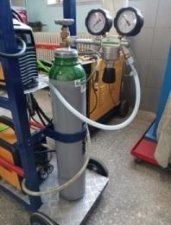
Παρέχονται σε διάφορα μεγέθη που καθορίζονται από την περιεκτικότητα της φιάλης. Περιέχει αέριο που αποθηκεύεται υπό πίεση συνήθως 230 έως 300 bar και πρέπει να αντιμετωπίζονται προσεκτικά. Αυτό το αέριο προστατεύει την περιοχή συγκόλλησης από ρύπους και ενισχύει τη διαδικασία συγκόλλησης. Στον παρακάτω πίνακα φαίνονται τα αδρανή αέρια που χρησιμοποιούνται και κάποιες ιδιότητες τους.
Εικόνα SEQ Εικόνα \* ARABIC 7Φιάλη Argon

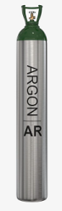  ARGON  - Καλό άναμμα ηλεκτροδίου και καθαρισμό του πεδίου.  - Σταθερότητα βολταϊκού τόξου.  - Εστιασμένος κώνος ρεύματος.  - Καλή λειτουργία σε χαμηλά ρεύματα. | Argon/Helium mixture  - Βελτιωμένες ταχύτητες συγκόλλησης  ακόμη και από το καθαρό Αργό  - Βελτιωμένη διείσδυση  - Ιδιότητες καθαρισμού όπως και του Αργκόν  - Κώνος τόξου συγκόλλησης εξαιρετικά  εστιασμένος.  - Υψηλότερο κόστος από το καθαρό Αργκόν.
Helium
- Μεγαλύτερες (2x) ταχύτητες
συγκόλλησης.
- Αυξημένη διείσδυση
- Δύσκολο άναμμα
- Λιγότερο καλό καθαρισμό
- Μικρότερη σταθερότητα σε χαμηλή
ένταση λειτουργίας
- Υψηλότερο κόστος

Πιν 5. Είδη και ιδιότητες προστατευτικών αερίων

Αέριο | Υλικό | Παρατηρήσεις
Argon | Χρησιμοποιείται σε όλα τα υλικά | Το πιο διαδεδομένο
VARIGONHe 30 S | Στη συγκόλληση αλουμινίου και κραμάτων του | Παρουσιάζει σταθερότητα και εξασφαλίζει σωστό άναμμα του ηλεκτρικού τόξου
VARIGON He 30  VARIGON He 50  VARIGON He 70  Hellion | Αλουμίνιο και κράματά του  Χαλκός και κράματά του | Επειδή αναπτύσσονται μεγαλύτερες θερμοκρασίες έχουμε  - Καλύτερη διείσδυση  - Μεγαλύτερη ταχύτητα  Παρατηρείται δυσκολία έναυσης – έναυση με Argon
VARIGON He 2  VARIGON He 5  VARIGON He 6  VARIGON He 10 | Ισχυρά κραματωμένοι χάλυβες  Νικέλιο και κράματά του | Επειδή αναπτύσσονται μεγαλύτερες θερμοκρασίες έχουμε  - Καλύτερη διείσδυση  - Μεγαλύτερη ταχύτητα  Για την αποφυγή δημιουργίας πόρων
Πίν 6. Χρήση αερίων σε σχέση με το υλικό των συγκολλούμενων κομματιών.

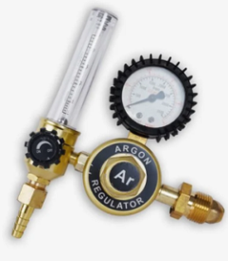
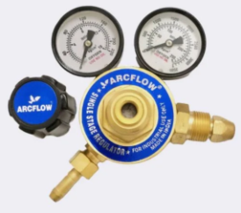
Απαραίτητο εξάρτημα της συγκόλλησης TIG που συνδέεται με την εκάστοτε φιάλη αδρανούς αερίου είναι οι μανομετρικοί εκτονωτές. Οι πιο συνηθισμένοι αποτελούνται από δύο μανόμετρα. Το ένα μανόμετρο είναι υψηλής πίεσης και μας δείχνει την περιεκτικότητα της φιάλης ώστε ο χειριστής να προετοιμαστεί για την αντικατάστασή της. Το δεύτερο είναι μανόμετρο χαμηλής πίεσης. Mε αυτό δίνεται η δυνατότητα στον χειριστή να ρυθμίσει την παροχή του προστατευτικού αερίου από τη φιάλη προς την τσιμπίδα συγκόλλησης. Στην άλλη του εκδοχή το μανόμετρο χαμηλής πίεσης μπορεί να αντικατασταθεί από συσκευή ρύθμισης της ροής με μπίλια (flowmeter).
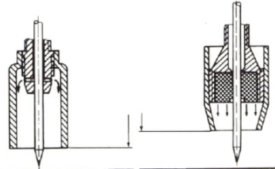
Ο τρόπος παροχής και η ποσότητα σε L/min του αερίου εξαρτάται από την ένταση λειτουργίας, το υλικό και το είδος του αερίου. Συνήθως λειτουργεί σε εύρος 5 – 12 L/min. Η δράση και η πρόσβαση του αερίου στο σημείο της συγκόλλησης μπορεί να βελτιωθεί με την προσθήκη ειδικού φίλτρου στο ακροφύσιο (Gaslens).

3.1.3 Ο πυρσός - τσιμπίδα συγκόλλησης
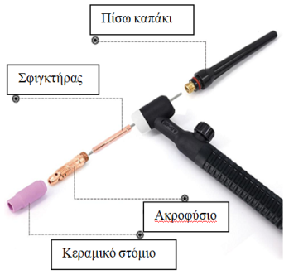
Τα βασικά μέρη της τσιμπίδας είναι:
α) Tο κεραμικό στόμιο.
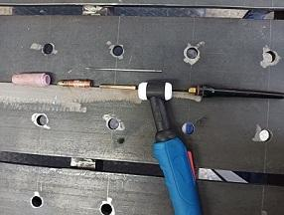
Τα στόμια αερίου είναι κατασκευασμένα από διάφορους τύπους ανθεκτικών στη θερμότητα υλικών σε διαφορετικά σχήματα, διαμέτρους και μήκη. Τα στόμια βιδώνονται συνήθως στο σώμα του πυρσού συγκόλλησης, σε ορισμένες όμως περιπτώσεις απλά πιέζονται στη θέση τους. Κατασκευάζονται από κεραμικά υλικά, γυαλί ή άλλα υλικά. Το κεραμικό είναι το πιο δημοφιλές υλικό αλλά μπορεί εύκολα να σπάσει.
β) Το ακροφύσιο
Είναι το εξάρτημα μέσα από το οποίο περνάει και διαχέεται το προστατευτικό αέριο.
γ) Ο σφιγκτήρας
Σε συνεργασία με το ακροφύσιο και το πίσω καπάκι στερεώνει το ηλεκτρόδιο βολφραμίου.
δ) Το πίσω καπάκι.

Η τσιμπίδα αποτελεί ίσως ένα από τα κρισιμότερα εξαρτήματα μιας διάταξης συγκόλλησης TIG. Είναι το εξάρτημα στο οποίο δημιουργείται το βολταϊκό τόξο με αποτέλεσμα να δέχεται μεγάλα ποσά θερμότητας. Επειδή ο χειριστής είναι συνέχεια σε επαφή πρέπει να ψύχεται συστηματικά. Η ψύξη αυτή επιτυγχάνεται κυρίως μέσω της ροής του προστατευτικού αερίου. Σε μεγαλύτερες διατάξεις η ψύξη γίνεται με την κυκλοφορία νερού.

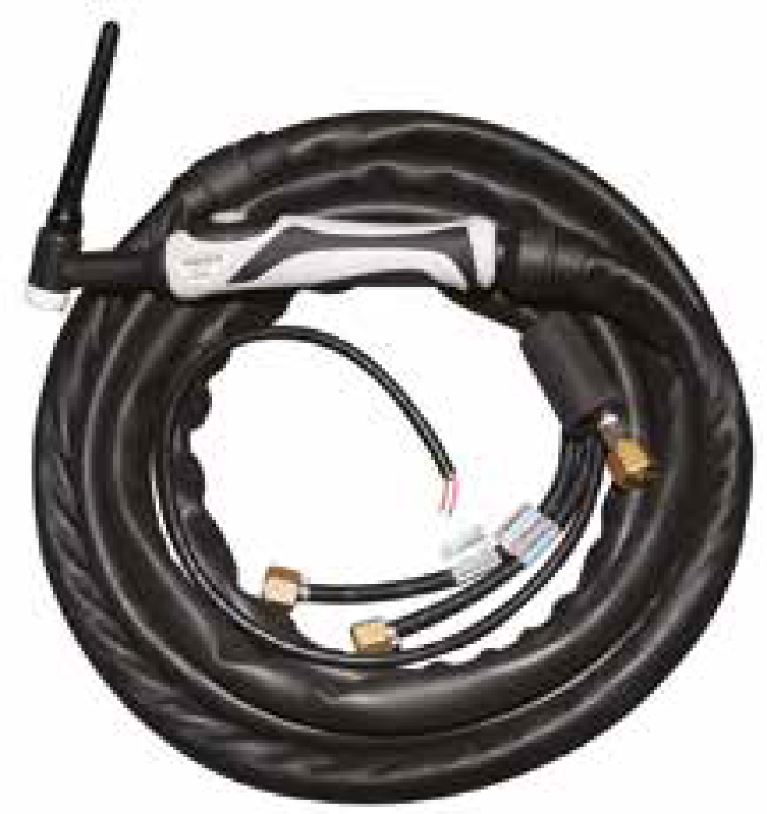
Τέλος το κουμπί χειρισμού με το οποίο ο συγκολλητής ελέγχει το άναμμα και το σβήσιμο του ηλεκτρικού τόξου. Υπάρχουν δύο επιλογές χειρισμού της μηχανής. Ο ένας είναι με το πόδι (πεντάλ ποδιού) και ο άλλος με το χέρι. Στη δεύτερη περίπτωση το χειριστήριο βρίσκεται πάνω στην τσιμπίδα.
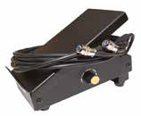

α) Χειροκίνητος χειρισμός β) χειρισμός με το πόδι

4. ΗΛΕΚΤΡΟΔΙΑ ΒΟΛΦΡΑΜΙΟΥ
4.1 Τυποποίηση των ηλεκτροδίων βολφραμίου
Τα ηλεκτρόδια συγκόλλησης TIG όπως έχει αναφερθεί είναι κατασκευασμένα από βολφράμιο με κάποιες προσμίξεις. Αυτό τα καθιστά ιδιαίτερα ανθεκτικά στις συνήθεις θερμοκρασίες συγκόλλησης και «μη αναλώσιμα» καθώς δεν τήκονται κατά τη διάρκεια της συγκόλλησης.
Τα ηλεκτρόδια βολφραμίου κυκλοφορούν στην αγορά σε διάφορους τύπους οι οποίοι καθορίζονται από συγκεκριμένο χρώμα. Προκειμένου να βελτιωθούν οι ιδιότητες του βολφραμίου, αυτό αναμιγνύεται με μια σειρά χημικών στοιχείων σε συγκεκριμένα ποσοστά %. Με αυτό τον τρόπο προκύπτουν νέα βελτιωμένα, με καλύτερες ιδιότητες ηλεκτρόδια.

Τα πιο συνηθισμένα οξείδια είναι κυρίως ζιρκόνιο, θόριο, λανθάνιο ή δημήτριο. Αυτά προστίθενται συνήθως σε ποσοστό από 1 – 4 %. Οι βασικοί λόγοι για την πρόσμιξη είναι:
- Η βελτίωση της ικανότητας μεταφοράς ρεύματος του ηλεκτροδίου
- Η αύξηση της διάρκειας ζωής του ηλεκτροδίου
- Η αύξηση της σταθερότητας του τόξου
- Η βελτίωση της ικανότητας έναυσης και διατήρησης του ηλεκτρικού τόξου.

Στον πίνακα που ακολουθεί μπορούμε να δούμε τα χαρακτηριστικά χρώματα των ηλεκτροδίων, το είδος και το ποσοστό του χημικού στοιχείου και ποιο ηλεκτρόδιο επιλέγουμε ανάλογα με το ρεύμα λειτουργίας.

Είδος συγκόλλησης | Τύπος ηλεκτροδίου | Χρώμα | Cerium  Lanthanum  Thorium  Zirconium  Είναι χημικά στοιχεία που σε κατάλληλες προσμίξεις βελτιώνουν τις ιδιότητες του ηλεκτροδίου.
AC | Pure Tungsten | Green
DC ή AC | Ceriated 2% | Gray
DC ή AC | Lanthanated 1% | Black
DC ή AC | Lanthanated 1,5% | Gold
DC ή AC | Lanthanated 2% | Blue
DC | Thoriated 1% | Yellow
DC | Thoriated 2% | Red
AC | Zirconiated 1% | White
Πιν 7. Επιλογή ηλεκτροδίου με βάση το είδος της συγκόλλησης

Τα ηλεκτρόδια βολφραμίου εκτός από την χρωματική τυποποίηση, τυποποιούνται με βάση και τη διάμετρό τους. Αυτή στο μεγαλύτερο ποσοστό καθορίζει την ένταση λειτουργίας της συγκόλλησης.

Διάμετρος  ηλεκτροδίου | DC  Ηλεκτρόδιο στον αρνητικό πόλο | AC
1 mm | 15-80A | 10-80 A
1,6 mm | 70-150A | 70-150 A
2,4 mm | 150-250A | 140-225 A
3,2 mm | 250-400A | 225-325 A
4 mm | 400-500 A | 300-400 A
6 mm | 750-1000 A | 500-630 A
Πιν 8. Τυποποιημένες διάμετροι ηλεκτροδίου και η ένταση λειτουργίας

Κατά τη συγκόλληση πρέπει να αποφεύγεται η επαφή του ηλεκτροδίου με το μεταλλικό αντικείμενο, τη λίμνη τήγματος και το πρόσθετο συγκολλητικό υλικό. Η επαφή του ηλεκτροδίου με τα παραπάνω προκαλεί επιμόλυνση του ηλεκτροδίου και έχει σαν αποτέλεσμα τη μειωμένη απόδοση και σταδιακά την καταστροφή του ηλεκτροδίου στο σημείο επαφής. Από τη στιγμή που ο τεχνικός – ηλεκτροσυγκολλητής διαπιστώσει τέτοια επαφή, πρέπει άμεσα να σταματήσει την εργασία και να καθαρίσει το ηλεκτρόδιο με τρόχισμα.

4.2 Προετοιμασία των ηλεκτροδίων για χρήση
Εκτός από τη σωστή επιλογή ηλεκτροδίου βολφραμίου, ο επόμενος παράγοντας που επηρεάζει τις ιδιότητες του βολταϊκού τόξου, τη γεωμετρία της ραφής, την καλή λειτουργία και τη διάρκεια ζωής του ηλεκτροδίου είναι η διαμόρφωση της ακίδας. Εκτός από τη γεωμετρία του κώνου, μεγάλη σημασία πρέπει να δοθεί και στην ποιότητα της επιφάνειας ώστε να είναι πάντα ομοιόμορφη και λεία.

Ο παρακάτω γενικός κανόνας υποδεικνύει τη σχέση μεταξύ της διαμέτρου του ηλεκτροδίου βολφραμίου και το μήκος του κώνου συγκόλλησης.
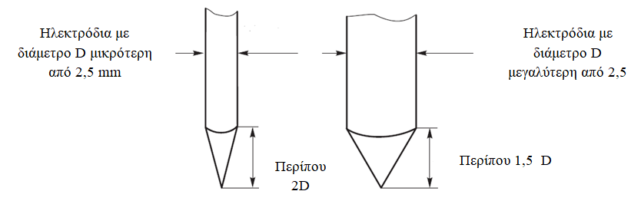

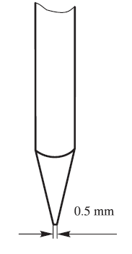
Για διείσδυση σε μεγάλο βάθος προτείνονται γωνίες ακίδας με τιμές μεταξύ 30^{ο} – 60^{ο} . Μια μικρή γωνία ακίδας δίνει και στενότερη ραφή. Όσο αυξάνεται η γωνία της ακίδας αυξάνεται το εύρος της ραφής.

Κατά την προετοιμασία – τρόχισμα του ηλεκτροδίου, πρέπει να λάβουμε υπόψη μας την ένταση λειτουργίας της μηχανής. Σε χαμηλές εντάσεις λειτουργίας η ακίδα μπορεί να τροχιστεί ομοιόμορφα σε όλο της το μήκος. Για μεγαλύτερες τιμές όμως η δημιουργία μιας επίπεδης περιοχής διαμέτρου d 0,5 mm μπορεί να ενισχύσει τη σταθερότητα του τόξου και να αυξήσει τη διάρκεια ζωής του ηλεκτροδίου.

4.3 Τρόχισμα ηλεκτροδίων
4.3.1 Γενικές οδηγίες
Όταν τροχίζουμε το ηλεκτρόδιο μας, είναι σημαντικό να ξέρουμε από πριν ποιο θέλουμε να είναι το τελικό αποτέλεσμα – σχήμα. Σε γενικές γραμμές ισχύει, πιο μυτερή ακμή του ηλεκτροδίου μας δίνει πιο στενή ραφή συγκόλλησης αλλά μεγαλύτερη σταθερότητα στο ηλεκτρικό τόξο. Ωστόσο, τα πιο αιχμηρά ηλεκτρόδια έχουν μικρότερη διάρκεια ζωής και μικρότερη διείσδυση συγκόλλησης.

Με δεδομένο πως διαφορετικά προφίλ τροχίσματος παράγουν διαφορετικά χαρακτηριστικά συγκόλλησης, το τελικό σχήμα του ηλεκτροδίου, εξαρτάται σε μεγάλο βαθμό από τον τεχνίτη και το υλικό το οποίο θα συγκολληθεί. Ωστόσο, προτείνεται ανεπιφύλακτα ο εξής κανόνας: όποιο προφίλ-σχήμα επιλεγεί στην αρχή της συγκόλλησης, με αυτό και πρέπει να ολοκληρωθεί. Διαφορετικά, η αλλαγή του σχήματος του βολφραμίου θα οδηγήσει σε διαφορετικά προφίλ ραφών.

Σε επίπεδο ασφάλειας, αποφύγετε την εισπνοή της σκόνης βολφραμίου και βεβαιωθείτε ότι έχετε τον κατάλληλο εξοπλισμό ασφαλείας όταν ακονίζετε ή κόβετε το ηλεκτρόδιό σας.

4.3.2 Συσκευές και εργαλεία τροχίσματος

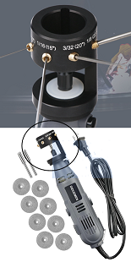
Στο εμπόριο υπάρχει πληθώρα συσκευών και εργαλείων που χρησιμοποιούνται για τη διαμόρφωση και το τρόχισμα του κώνου (ακίδας) του ηλεκτροδίου. Οι συσκευές αυτές δίνουν τη δυνατότητα στον τεχνίτη να προετοιμάσει σωστά το ηλεκτρόδιο βολφραμίου, οποιασδήποτε διαμέτρου και σε όποια γωνία αποφασίσει πως είναι σωστή για την εργασία που πρόκειται να κάνει.

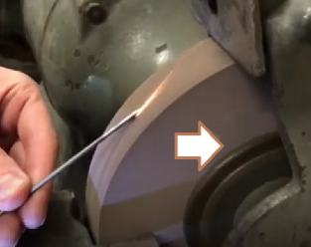
Πολλές φορές όμως, η διαμόρφωση – τρόχισμα του ηλεκτροδίου γίνεται σε συμβατικούς δίδυμους σταθερούς τροχούς. Σε αυτή την περίπτωση καλό είναι να χρησιμοποιούνται τροχοί για λείανση σκληρών υλικών καθώς το βολφράμιο είναι απίστευτα σκληρό.
Εικόνα SEQ Εικόνα \* ARABIC 8 Συσκευή τροχίσματος

Όταν για το τρόχισμα του ηλεκτροδίου χρησιμοποιείται συμβατικός τροχός, ο τεχνίτης πρέπει να ακολουθήσει συγκεκριμένη πορεία.
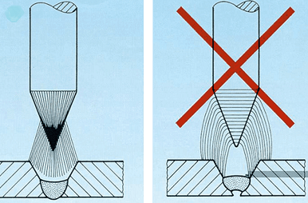
Η συντριπτική πλειονότητα των ηλεκτροδίων κατασκευάζεται έτσι ώστε οι κόκκοι τους να τρέχουν κατά μήκος. Αυτό σημαίνει ότι κατά τη διαμόρφωση πρέπει να κρατήσετε το βολφράμιο παράλληλα με τον τροχό λείανσης. Την ίδια στιγμή ο τεχνίτης με το χέρι περιστρέφει το ηλεκτρόδιο έως την ολοκλήρωση της διαδικασίας. Με αυτόν τον τρόπο θα προκύψουν γραμμές λείανσης ευθυγραμμισμένες με τη γεωμετρία των κόκκων του ηλεκτροδίου. Σε αντίθετη περίπτωση οι γραμμές λείανσης θα είναι κάθετες στον άξονα του ηλεκτροδίου, με αποτέλεσμα το βολταϊκό τόξο να μην συγκεντρώνεται ομοιόμορφα στο σημείο που το κατευθύνει ο τεχνίτης και να δυσκολεύει τη διαδικασία της συγκόλλησης.
Εικόνα SEQ Εικόνα \* ARABIC 9 Δίδυμος τροχός
Εικόνα SEQ Εικόνα \* ARABIC 10 Αποφυγή ακτινικών γραμμών

Το τρόχισμα του ηλεκτροδίου σε τροχό πρέπει να γίνεται με μεγάλη προσοχή, αφού ο τεχνίτης με την εμπειρία του καθορίζει και τη γεωμετρία της ακίδας και την ποιότητα της επιφάνειας.

5. ΡΑΒΔΟΙ ΣΥΓΚΟΛΛΗΣΗΣ TIG
5.1 Τυποποίηση ράβδων συγκόλλησης TIG

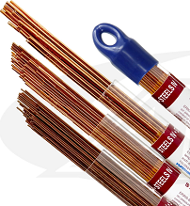
Στις περισσότερες εφαρμογές της μεθόδου ηλεκτροσυγκόλλησης TIG, είναι απαραίτητη η προσθήκη πρόσθετου συγκολλητικού υλικού προκειμένου να επιτευχθεί μια σταθερή και ασφαλής συγκόλληση. Για αυτό το λόγο υπάρχουν τυποποιημένες ράβδοι συγκόλλησης ή αλλιώς ράβδοι πλήρωσης συγκολλητικού υλικού.
Εικόνα SEQ Εικόνα \* ARABIC 11 Συσκευασία ράβδων συγκόλλησης
Οι ράβδοι πλήρωσης TIG αποτελούν βασικό συστατικό στη διαδικασία της συγκόλλησης, αφού συμπληρώνουν την ένωση των βασικών κομματιών με επιπλέον συγκολλητικό υλικό. Για αυτό το λόγο η επιλογή της ράβδου πλήρωσης επηρεάζει σε μεγάλο βαθμό την ποιότητα και τις ιδιότητες της συγκόλλησης.

Οι παράγοντες που πρέπει να λάβουμε υπόψη μας για την επιλογή της ράβδου πλήρωσης είναι κυρίως:
- Το είδος του βασικού μετάλλου ή μετάλλων που θα συγκολληθούν (ανθρακούχος ή ανοξείδωτος χάλυβας, αλουμίνιο, μαγνήσιο κ.α.)
- Το πάχος του βασικού μετάλλου
- Η θέση συγκόλλησης (επίπεδη, οριζόντια, κάθετη κ.α.)
- Οι επιθυμητές ιδιότητες της τελικής συγκόλλησης (π.χ. αντοχή στη διάβρωση, ολκιμότητα και αντοχή σε εφελκυσμό.
Το υλικό από το οποίο αποτελείται η ράβδος πλήρωσης πρέπει να είναι συμβατό με τις ιδιότητες του βασικού μετάλλου για να εξασφαλιστεί μία ισχυρή και αξιόπιστη συγκόλληση.

Ανάλογα λοιπόν με το υλικό που θα συγκολληθεί έχουμε και την κωδικοποίηση των ράβδων πλήρωσης ώστε ο τεχνίτης ηλεκτροσυγκολλητής να κάνει την καλύτερη δυνατή επιλογή.
- Βασικό υλικό κοινός χάλυβας.
Η σειρά ER70S με διαφορετικά ψηφία στο τέλος είναι ιδανική για την αντιμετώπιση συγκεκριμένων συνθηκών του μετάλλου (π.χ. βρώμικο ή καθαρό) ή τον τύπο της ένωσης, π.χ.ER70S-2, ER70S-6 και πολλές άλλες επιλογές της.
- Βασικό υλικό ανοξείδωτος χάλυβας.
Η σειρά ER308 & ER308L είναι η επιλογή για συγκόλληση σε ανοξείδωτο χάλυβα, που χρησιμοποιείται ευρέως στην κατασκευή.
Η σειρά ER309 & ER309Lχρησιμοποιείται για συγκόλληση ανόμοιων μετάλλων. Μπορεί να χειριστεί υψηλότερη θερμότητα και έχει καλή αντοχή στη διάβρωση.

Η σειρά ER316 & ER316Lχρησιμοποιείται συνήθως για δοχεία πίεσης, βαλβίδες, χημικό εξοπλισμό και θαλάσσιες εφαρμογές (Το "L" αναφέρεται σε εξαιρετικά χαμηλό άνθρακα στη ράβδο, λιγότερο από 0,08%, που προσθέτει αντοχή στη διάβρωση).
- Βασικό υλικό αλουμίνιο.
Η σειρά ER4043είναι ένα υλικό πλήρωσης που χρησιμοποιείται στις περισσότερες εφαρμογές συγκόλλησης αλουμινίου.

Οι ράβδοι πλήρωσης συνήθως υπάρχουν στο εμπόριο σε μήκη του 1 ή και 2 m. Η διάμετρός τους ξεκινάει από 1,5 – 6 mm και συσκευάζονται και πωλούνται σε κιλά Kg.
Ο παρακάτω πίνακας παρέχει ενδεικτικές τιμές για την επιλογή διαμέτρου ράβδου πλήρωσης σε σχέση με τις υπόλοιπες παραμέτρους της συγκόλλησης. Ωστόσο οι τιμές αυτές μπορεί να χρειαστεί να τροποποιηθούν ανάλογα με τον τεχνίτη ηλεκτροσυγκολλητή και την τεχνική συγκόλλησης.
Πάχος ραφής σε (mm) | Διάμετρος ηλεκτροδίου σε (mm) | Διάμετρος ράβδου πλήρωσης σε (mm) | Κεραμικό στόμιο | Ένταση λειτουργίας σε (Α) | Ταχύτητα μετακίνησης  σε cm/min
1,6 | 1,6 | 1,5 | 4,5,6 | 95 - 135 | 40
3,2 | 1,6 -2,4 | 2 | 4,5,6 | 145 - 205 | 30
4,8 | 2,4 | 3 | 7,8 | 210 - 260 | 25
6,4 | 3,2 | 4 | 8,10 | 240 - 300 | 25
Πιν. 9 Επιλογή πάχους ράβδου συγκόλλησης για κοινό χάλυβα.
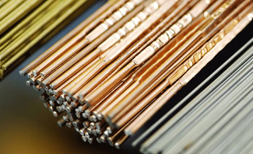
Είναι δεδομένο πως η ηλεκτροσυγκόλληση TIG χρησιμοποιείται για τη συγκόλληση σε πλήθος υλικών όπως κράματα χαλκού, μαγνησίου, νικελίου και εφαρμογών, όπως είναι η χημική βιομηχανία, η αεροπλοΐα και αεροδιαστημική, η αυτοκινητοβιομηχανία, η βιομηχανία τροφίμων κ.α.

Οι παραπάνω πληροφορίες που αφορούν τις σειρές των ράβδων πλήρωσης παρατίθενται ενδεικτικά και για εκπαιδευτικούς λόγους. Ο εξειδικευμένος τεχνίτης θα πρέπει να αναζητήσει την ιδανική ράβδο πλήρωσης κάθε φορά ανάλογα με τις ανάγκες και τις απαιτήσεις της κατασκευής.
Εικόνα SEQ Εικόνα \* ARABIC 12Τύποι ράβδων

Συμπερασματικά, η επιλογή του σωστού τύπου ράβδου πλήρωσης έχει μεγάλη σημασία για την επίτευξη μιας επιτυχημένης συγκόλλησης TIG. Κάθε τύπος ράβδου πλήρωσης έχει συγκεκριμένες ιδιότητες και ενδείκνυται για συγκεκριμένες εφαρμογές. Η γνώση των διαφορετικών διαθέσιμων τύπων ράβδων πλήρωσης μπορεί να σας βοηθήσει να πάρετε μια πιο τεκμηριωμένη απόφαση για να κάνετε τη σωστή επιλογή σύμφωνα με τις ανάγκες της συγκόλλησης σας.

6. ΠΡΟΕΤΟΙΜΑΣΙΑ ΠΡΙΝ ΑΠΟ ΤΗ ΧΡΗΣΗ
6.1 Ρύθμιση παραμέτρων συγκόλλησης
Το περιβάλλον ρύθμισης μια ηλεκτροσυγκόλλησης TIG διαφέρει από μηχανή σε μηχανή, ανάλογα κυρίως με τον κατασκευαστή. Παρόλα αυτά όμως οι ρυθμίσεις και οι λειτουργίες είναι παρόμοιες σε όλες τις συγκολλήσεις. Ο κάθε τεχνίτης πριν αρχίσει να λειτουργεί τη συγκόλληση πρέπει να συμβουλευθεί το βιβλίο του κατασκευαστή που τη συνοδεύει, ώστε να ξέρει που βρίσκεται και ποιος είναι ο προορισμός του κάθε μέρους (διακόπτης, ροοστάτης κλπ).
Με το που ανοίγουμε το γενικό διακόπτη on/off της μηχανής, ανάβει η οθόνη στο εμπρός μέρος της συσκευής η οποία θα μας δώσει τη δυνατότητα συγκεκριμένων επιλογών και ρυθμίσεων.
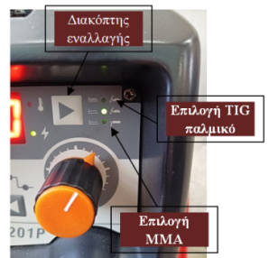
- Επιλογή TIG, MMA. Με τη βοήθεια του πλήκτρου επιλογής μετακινούμε τη φωτεινή ένδειξη και επιλέγουμε τη λειτουργία TIG συνεχές. Στην εικόνα φαίνεται το πλήκτρο εναλλαγής και οι άλλες δύο επιλογές που έδινε η συγκεκριμένη μηχανή, επιλογή TIG παλμικό και επιλογή συγκόλλησης ΜΜΑ (Manual Metal Arc welding).

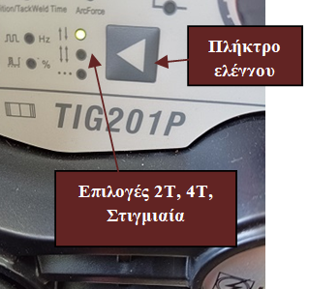
- Επιλογή 2Τ, 4Τ, Ποντάρισμα. Στη συνέχεια επιλέγουμε τον τρόπο ελέγχου του ηλεκτρικού τόξου. Έχουμε τρεις επιλογές: α) το τόξο ανάβει με το πάτημα του διακόπτη και σβήνει όταν τον αφήνουμε (2Τ), β) το τόξο ανάβει όταν πατάμε τον διακόπτη, στη συνέχεια τον αφήνουμε και όταν τελειώσουμε τον πατάμε για να σβήσει. γ) τέλος την επιλογή πονταρίσματος.

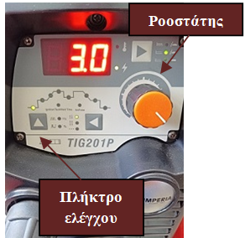
- Ρύθμιση χρόνου προ-ροής αερίου. Με το πλήκτρο ελέγχου μετακινούμαστε στην πρώτη φωτεινή ένδειξη. Με τον ροοστάτη επιλέγουμε για πόσο χρόνο πριν από το άναμμα του τόξου, θέλουμε το αδρανές αέριο να ψεκάσει την περιοχή της συγκόλλησης. Με τον τρόπο αυτό κάνουμε έναν πρώτο καθαρισμό και αδρανοποίηση της περιοχής.
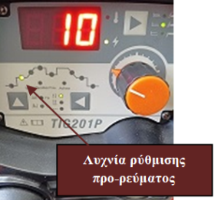
- Ρύθμιση έντασης προ-ρεύματος. Αυτή η επιλογή μας δίνει τη δυνατότητα, περιστρέφοντας τον ροοστάτη να επιλέξουμε αν θέλουμε η μηχανή μας να ξεκινάει (για μικρό διάστημα) με ένταση μικρότερη από την τελική. Επιλέγεται τιμή περίπου 30-40% της έντασης κανονικής.

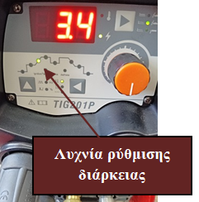
- Διάρκεια προ-ρεύματος. Με το πλήκτρο επιλογής μετακινούμαστε ώστε να ανάψει η λυχνία ρύθμισης της διάρκειας του προ-ρεύματος. Με τη βοήθεια του ροοστάτη επιλέγουμε πόσα δευτερόλεπτα θέλουμε η συσκευή μας να λειτουργήσει σε αυτή την κατάσταση πριν περάσει στην ένταση της κανονικής λειτουργίας.

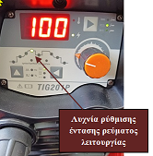
- Ρύθμιση έντασης κανονικής λειτουργίας της TIG. Μετακινούμαστε στην επόμενη φωτεινή ένδειξη προκειμένου να ρυθμίσουμε την ένταση λειτουργίας της TIG. Ο τεχνίτης αφού έχει λάβει υπόψη του το πάχος των μεταλλικών κομματιών που θα κολλήσει επιλέγει την τιμή της έντασης που επιθυμεί με τη βοήθεια του ροοστάτη. Μπορεί οποιαδήποτε στιγμή να παρέμβει και να κάνει διορθώσεις αν το κρίνει απαραίτητο.
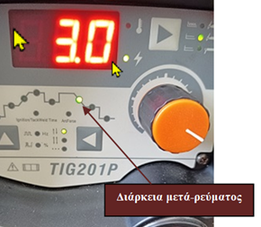
- Ρύθμιση διάρκειας μετά-ρεύματος. Με τη ρύθμιση αυτή ο τεχνίτης επιλέγει εάν το επιθυμεί, από τη στιγμή που θα αφήσει το πλήκτρο λειτουργίας για να σταματήσει η συγκόλληση, εάν θα υπάρχει μετά –ρεύμα και για πόσο. Επιλέγοντας την λυχνία που φαίνεται στην εικόνα με τον ροοστάτη ρυθμίζει το χρόνο που το βολταϊκό τόξο θα συνεχίσει σε χαμηλότερη ένταση.
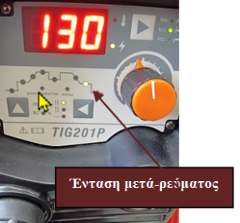
- Ρύθμιση έντασης μετά-ρεύματος. Επιλέγοντας την επόμενη λυχνία ο τεχνίτης έχει τη δυνατότητα με τη βοήθεια του ροοστάτη να ρυθμίσει την ένταση που θα έχει το ηλεκτρικό τόξο πριν σβήσει τελείως. Όπως και με το προ-ρεύμα επιλέγονται τιμές περίπου 30% του ρεύματος κανονικής λειτουργίας
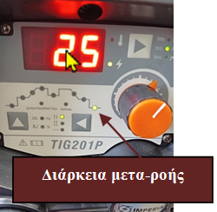
- Ρύθμιση μετά-ροής αδρανούς αερίου. Ο ψεκασμός με αδρανές αέριο μετά το σβήσιμο του τόξου είναι ιδιαίτερα σημαντική λειτουργία. Δίνει τη δυνατότητα στο ηλεκτρόδιο να κρυώσει σταδιακά πάνω στην περιοχή της συγκόλλησης και ψύχει τη συγκόλληση. Ο χρόνος μπορεί να πάρει τιμές έως 9 sec και η τιμή του καθορίζεται από τον τεχνίτη.

Διασαφηνίζεται ότι σκοπός αυτής της ενότητας είναι να εξηγήσει τις βασικές αρχές που αφορούν τις αρχικές ρυθμίσεις της Η/Σ TIG. Τα πλήκτρα ρύθμισης και ελέγχου των τιμών, μπορεί να είναι ψηφιακά ή αναλογικά και να διαφέρουν από μηχανή σε μηχανή.
Συμβουλευόμαστε πάντοτε το βιβλίο του κατασκευαστή.

6.2 Σημαντικές οδηγίες πριν τη χρήση

Η συγκόλληση με μηχανή TIG είναι μια εξαιρετικά χρήσιμη και ευέλικτη μέθοδος, μέσω της οποίας μπορούμε να συγκολλήσουμε πολλά διαφορετικά μέταλλα. Το μεγαλύτερο πρόβλημα με τη συγκόλληση TIG είναι ότι απαιτεί περισσότερη εμπειρία, τεχνική και επιδεξιότητα για να επιτευχθεί το επιδιωκόμενο αποτέλεσμα σε σχέση με τις περισσότερες από τις υπόλοιπες μεθόδους συγκόλλησης.

Αυτό είναι δυνατό να προκαλέσει απογοήτευση σε τεχνίτες ηλεκτροσυγκολλητές που επιχειρούν να κάνουν τα πρώτα τους βήματα στην εκμάθηση αυτής της μεθόδου.
Στη συνέχεια δίνονται κάποιες βασικές οδηγίες – συμβουλές οι οποίες μπορούν να βοηθήσουν τον τεχνίτη να κάνει αυτά τα πρώτα βήματα εκμάθησης της μεθόδου ευκολότερα.

- Εξασφαλίστε άνετη θέση εργασίας. Εξασφαλίστε ότι κατά τη διάρκεια της συγκόλλησης έχετε μια άνετη και ξεκούραστη θέση εργασίας. Αυτός είναι ο καλύτερος τρόπος για να έχετε ομοιόμορφες και σταθερές συγκολλήσεις μειώνοντας ταυτόχρονα την κόπωση. Ακολουθούν κάποιες οδηγίες που ωστόσο πολλές φορές επηρεάζονται από τη φύση της συγκόλλησης. Ιδανικό είναι να εργάζεστε καθιστοί. Ρυθμίστε το ύψος του καθίσματος σε σχέση με το τραπέζι ηλεκτροσυγκόλλησης ώστε να έχετε μια καλή και άνετη θέση εργασίας.
Φροντίστε ώστε τα χέρια και οι καρποί σας δεν έρχονται σε επαφή με κάτι που θερμαίνεται από τη συγκόλληση.
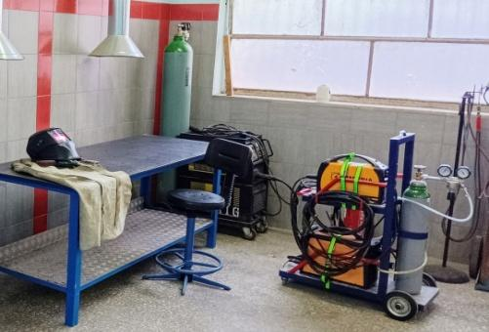

Εικόνα SEQ Εικόνα \* ARABIC 13 Τυπική διάταξη σχολικού εργαστηρίουTIG.

- Καλός καθαρισμός των κομματιών.
Η συγκόλληση TIG λόγω του βολφραμίου δεν συγχωρεί το βρώμικο υλικό. Πρέπει πάντα να αφιερώνετε χρόνο για να αφαιρέσετε βρωμιά, σκόνη, λάδια ή άλλους ρύπους από την επιφάνεια του μετάλλου πριν ξεκινήσετε.
Εκτός από τον καθαρισμό των επιφανειών με διαλύτη κάποια υλικά απαιτούν επιπλέον προετοιμασία. Π.χ. ο μαλακός χάλυβας θα χρειαστεί να αφαιρεθεί οποιαδήποτε επίστρωση σκουριάς ενώ στο αλουμίνιο πρέπει να αφαιρεθεί το στρώμα οξειδίου με μια συρμάτινη βούρτσα από ανοξείδωτο χάλυβα.
Εάν δεν γίνει καλός καθαρισμός του υλικού, υπάρχει κίνδυνος επιμόλυνσης του ηλεκτροδίου και της συγκόλλησης. Ακόμα κι αν η συγκόλληση φαίνεται καλή, μπορεί να υπάρχουν σοβαρά σφάλματα κάτω από την επιφάνεια, καθιστώντας τη συγκόλληση αναποτελεσματική.

- Επιλέξτε το σωστό τύπο ηλεκτροδίου.
Υπάρχουν πολλοί τύποι ηλεκτροδίων βολφραμίου από τους οποίους μπορείτε να επιλέξετε. Η επιλογή του σωστού ηλεκτροδίου είναι ένα από τα πιο σημαντικά βήματα πριν από την έναρξη μιας συγκόλλησης. Στην ενότητα 4. του εργαστηριακού οδηγού υπάρχουν όλες οι απαραίτητες πληροφορίες για να κάνετε τη σωστή επιλογή.

- Δώστε προσοχή στις γωνίες εργασίας με τον πυρσό συγκόλλησης.
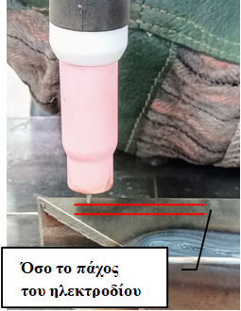
Με την τσιμπίδα (πυρσός) συγκόλλησης δημιουργούμε το ηλεκτρικό τόξο και κατευθύνουμε τη θερμότητα στο επιθυμητό σημείο. Η θέση της τσιμπίδας καθορίζει την απόσταση και τον προσανατολισμό που θα έχει το ηλεκτρόδιο βολφραμίου με το περιβάλλον της συγκόλλησης.
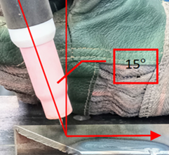
Το πρώτο που πρέπει να προσέξουμε είναι η απόσταση του ηλεκτροδίου από τη μεταλλική επιφάνεια. Ακουμπάμε το ηλεκτρόδιο στην επιφάνεια του αντικειμένου και στη συνέχεια το απομακρύνουμε σε απόσταση όση η διάμετρός του.

Στη συνέχεια δίνουμε στην τσιμπίδα από κάθετη θέση μια κλίση 15^{ο} αντίθετα από την κατεύθυνση της διαδρομής.
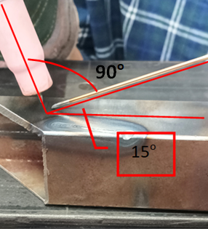
Η γωνία του ηλεκτροδίου είναι σημαντική γιατί μας εξασφαλίζει καλή ορατότητα στο σημείο συγκόλλησης καθώς και πρόσβαση στη λίμνη του λιωμένου μετάλλου για να προσθέσουμε συγκολλητικό υλικό.

Η γεωμετρία της συγκόλλησης με τη συμπλήρωση συγκολλητικού υλικού φαίνεται στο διπλανό σχήμα. Διακρίνουμε το σύρμα πλήρωσης και τη γωνία 15^{ο} μοιρών που πρέπει να έχει από το επίπεδο της επιφάνειας συγκόλλησης ή του τραπεζιού. Με δεδομένο πως ήδη έχουμε δώσει κλίση στην τσιμπίδα μας 15^{ο} παρατηρούμε πως μεταξύ

της τσιμπίδας και του υλικού συμπλήρωσης προσπαθούμε να διατηρήσουμε μια γωνία 90^{ο} .Εννοείται πως στη συγκόλληση σωλήνων, συγκολλήσεις εσωτερικών και εξωτερικών γωνιών, τύπου Τ, η γεωμετρία μεταβάλλεται ανάλογα με τις ανάγκες.

- Προσοχή στην μόλυνση του ηλεκτροδίου.
Το βολφράμιο είναι ένα ιδιαίτερα ευαίσθητο υλικό που κατά τη διάρκεια της συγκόλλησης προστατεύεται από το περιβάλλον από το αδρανές αέριο. Με τη ρύθμιση προ-ροής και μετά-ροής εξασφαλίζουμε πως πριν, κατά τη διάρκεια της συγκόλλησης και λίγο μετά (δηλαδή για όσο διάστημα είναι ζεστό) δεν επιτρέπουμε να έρθει σε επαφή με τον ατμοσφαιρικό αέρα.
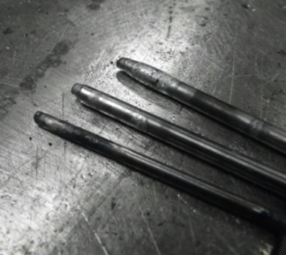
Ένας άλλος επιβαρυντικός παράγοντας είναι η επαφή του βολφραμίου με την επιφάνεια του κομματιού, τη λίμνη του λιωμένου μετάλλου ή το υλικό πλήρωσης. Παρόλο που θέλουμε το ηλεκτρόδιο μας να είναι όσο γίνεται πιο κοντά στο σημείο συγκόλλησης πρέπει να προσέχουμε και να διατηρούμε σταθερή πάντα μια απόσταση που να αποτρέπει την επαφή. Μία από τις άμεσες συνέπειες είναι η πτώση της σταθερότητας του τόξου. Ο τεχνίτης ηλεκτροσυγκολλητής πρέπει άμεσα να σταματήσει την εργασία και να τροχίσει το ηλεκτρόδιο από την αρχή.
Εικόνα SEQ Εικόνα \* ARABIC 14 Μολυσμένα ηλεκτρόδια.

- Ομαλή μετακίνηση και σταθερή ταχύτητα συγκόλλησης.
Επειδή κατά τη συγκόλληση με τη μέθοδο TIG το λιωμένο μέταλλο είναι ιδιαίτερα ρευστό, οποιαδήποτε μικρή μετατόπιση, κούνημα ή τρέμουλο των χεριών μεταφέρεται στη ραφή της συγκόλλησης. Βέβαια το να είναι τα χέρια μας σταθερά είναι μια πρόκληση και επιτυγχάνεται μόνο μέσω της συνεχούς εξάσκησης που καταλήγει στη μυϊκή μνήμη.
Πριν όμως γράψουμε τα απαραίτητα χιλιόμετρα συγκολλητικών ραφών, μπορούμε να κάνουμε μια μικρή προετοιμασία.
- Προσπαθήστε να κάνετε τη διαδρομή της συγκόλλησης με κλειστή τη μηχανή. Με αυτόν τον τρόπο τα χέρια σας θα μάθουν τη διαδρομή και θα δείτε ποια σημεία χρειάζονται προσοχή.
- Προσπαθήστε να διατηρείτε τη γωνία του ηλεκτροδίου σταθερή και αποφύγετε τις ξαφνικές αλλαγές στην ταχύτητα. Διατηρήστε όλες τις κινήσεις σας σταδιακές και ομαλές.
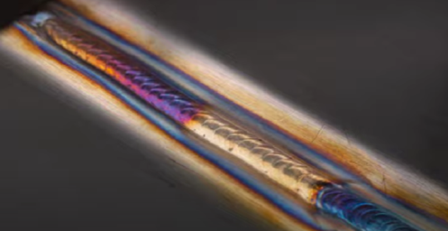
- Το μυστικό για σταθερό και ομοιόμορφο πάχος σε όλο το μήκος της ραφής της συγκόλλησης είναι η διατήρηση σταθερής ταχύτητας σε όλο το μήκος της. Θα παρατηρήσετε εύκολα πως όποια μεταβολή στην ταχύτητα μετακίνησης αποτυπώνεται άμεσα στο τελικό αποτέλεσμα.
- Εκτός όμως από την ομοιομορφία και την ποιότητα της ραφής θα διαφέρει και το ποσό θερμότητας που αποδίδεται στο βασικό μέταλλο, με αποτέλεσμα το εύρος της παραμόρφωσης να διαφέρει.
- Καθημερινή εξάσκηση.
Εικόνα SEQ Εικόνα \* ARABIC 15 Θερμική παραμόρφωση
ΕΡΓΑΣΤΗΡΙΑΚΕΣ ΑΣΚΗΣΕΙΣ
ΑΣΚΗΣΗ Ν_{Ο} 1.
«Αποσυναρμολόγηση & Συναρμολόγηση του πυρσού συγκόλλησης (Τσιμπίδα ηλεκτροδίου)»
Επιδιωκόμενοι στόχοι
Μετά την πραγματοποίηση της άσκησης οι μαθητές θα πρέπει να είναι ικανοί:
- Να αναγνωρίζουν και να ονομάζουν τα μέρη από τα οποία αποτελείται η τσιμπίδα του ηλεκτροδίου.
- Να αποσυναρμολογούν και να συναρμολογούν την τσιμπίδα με τη σωστή σειρά.
- Να επιθεωρούν και να αντικαθιστούν τα φθαρμένα μέρη.
Εισαγωγικές πληροφορίες
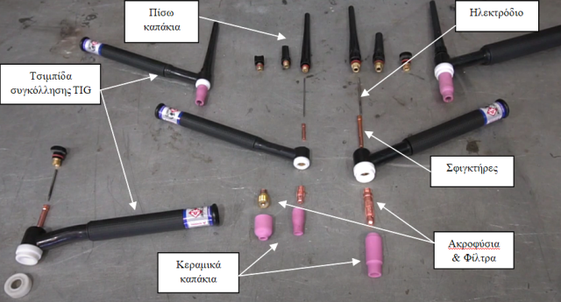
Η τσιμπίδα του ηλεκτροδίου είναι από τα βασικότερα εξαρτήματα μιας ηλεκτροσυγκόλλησης TIG. Τα μέρη από τα οποία αποτελείται είναι:
Α) Το κεραμικό στόμιο
Β) Ακροφύσια & φίλτρα
Γ) Σφιγκτήρες
Δ) Ηλεκτρόδιο βολφραμίου
Ε)Πίσω πλαστικά καπάκια
Απαιτούμενα μέσα, υλικά και εξοπλισμός. Για την εκτέλεση της άσκησης απαιτούνται:
α) Πλαστικά πίσω καπάκια με διαφορετικό μήκος
β)Τσιμπίδα του ηλεκτροδίου
γ) Σειρά κεραμικών στομίων
δ) Ακροφύσια και φίλτρα
ε) Σφιγκτήρες και ηλεκτρόδια διαφορετικών διαμέτρων
στ) Επίπεδος και καθαρός πάγκος εργασίας. Μπορεί να χρησιμοποιηθεί το τραπέζι συγκολλήσεων.

Πορεία εργασίας.

- Βιδώνουμε το ακροφύσιο στο σώμα της τσιμπίδας. Σε αυτό όπως και τα επόμενα βήματα χρειάζεται προσοχή στο σφίξιμο των εξαρτημάτων. Το σφίξιμο πρέπει να γίνεται απαλά με τα δυο δάχτυλα. Όχι υπερβολές! | 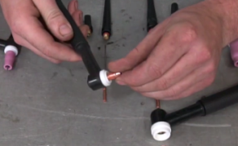
- Στο πίσω μέρος του σώματος τοποθετούμε τον σφιγκτήρα. Είναι σημαντικό να έχουμε επιλέξει σφιγκτήρα αντίστοιχο με τη διάμετρο του ηλεκτροδίου. Πχ. για ηλεκτρόδιο διαμέτρου 3,2mm επιλέγουμε σφιγκτήρα 3,2mm. | 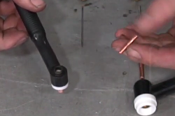
- Βιδώνουμε το πλαστικό πίσω καπάκι χωρίς να το σφίξουμε εντελώς. Όπως φαίνεται στην εικόνα στις εισαγωγικές πληροφορίες τα μήκη τους διαφέρουν. Η επιλογή του μήκους γίνεται ανάλογα με το μήκος του ηλεκτροδίου βολφραμίου. | 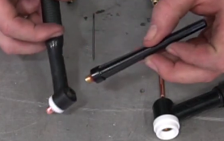
- Περνάμε με προσοχή το ηλεκτρόδιο μέσα από το ακροφύσιο και τον σφιγκτήρα. Προσοχή, το άκρο που θα μείνει στην ελεύθερη πλευρά πρέπει να είναι αυτό που έχει τροχιστεί και διαμορφωθεί κατάλληλα για τη συγκόλληση. | 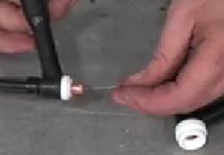
- Επιλέγουμε το κεραμικό στόμιο που θα χρησιμοποιήσουμε και το βιδώνουμε με προσοχή στο σώμα της τσιμπίδας. Ο χαρακτηριστικός αριθμός θα μας καθορίσει και το ελεύθερο μήκος του ηλεκτροδίου. | 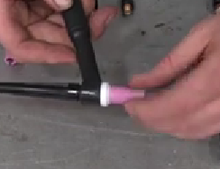
- Ξεβιδώνοντας το πίσω καπάκι απελευθερώνεται το ηλεκτρόδιο και μπορούμε να ρυθμίσουμε το ελεύθερο μήκος του. Π.χ. αν το κεραμικό στόμιο έχει τον αριθμό 7 σημαίνει πως η εσωτερική του διάμετρος είναι 7/16 ΄΄ της ίντσας, περίπου 11mm. Βιδώνουμε το πίσω καπάκι και η τσιμπίδα είναι έτοιμη για χρήση. | 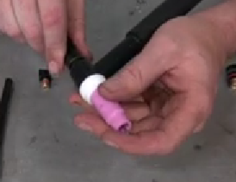
- Ακολουθήστε την αντίστροφη διαδικασία προκειμένου να αποσυναρμολογήσετε την τσιμπίδα.

ΑΣΚΗΣΗ ΝΟ 2.
«Ρύθμιση παραμέτρων λειτουργίας της Η/Σ TIG»

Επιδιωκόμενοι στόχοι
Μετά την πραγματοποίηση της άσκησης οι μαθητές θα πρέπει να είναι ικανοί:
- Να ρυθμίζουν τις παραμέτρους λειτουργίας μιας Η/Σ TIG ανάλογα με το πάχος του υλικού και τη διάμετρο του ηλεκτροδίου.
Εισαγωγικές πληροφορίες
Στο εμπρόσθιο μέρος μιας Η/Σ TIG υπάρχει η βασική οθόνη της συσκευής και τα πλήκτρα με τα οποία μπορούμε να επιλέξουμε τις ιδανικές συνθήκες για τη λειτουργία της μηχανής. (Περισσότερες πληροφορίες στο Κεφ. 5, ενότητα 5.1.)
Στις συγκεκριμένες ρυθμίσεις θα πρέπει να λάβουμε υπόψη μας πως θα χρησιμοποιήσουμε ηλεκτρόδιο Lanthanated 1,5%, με χρυσή επισήμανση και διάμετρο 2,4mm. Επίσης το δοκίμιο θα είναι από κοινό ανθρακούχο χάλυβα με πάχος 2mm.

Απαιτούμενα μέσα, υλικά και εξοπλισμός. Για την εκτέλεση της άσκησης απαιτούνται:

α) Συσκευή Η/Σ TIG
β)Τσιμπίδα του ηλεκτροδίου με ηλεκτρόδιο Lanthanated 1,5%, με χρυσή επισήμανση και διάμετρο 2,4mm.
γ) Επίπεδος και καθαρός πάγκος εργασίας. Μπορεί να χρησιμοποιηθεί το τραπέζι συγκολλήσεων.
δ) Το βιβλίο του κατασκευαστή.
ε) Χαλύβδινο δοκίμιο 100 x 40 x 2 mm.

Πορεία εργασίας.

- Συνδέουμε το καλώδιο της παροχής στο δίκτυο και φέρνουμε τον διακόπτη σε θέση on. | 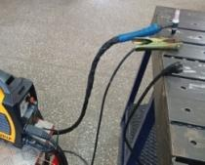
- Χρησιμοποιώντας το πλήκτρο μετακίνησης επιλέγουμε τη λειτουργία TIG.Βεβαιωνόμαστε πως έχει ανάψει η ενδεικτική λυχνία λειτουργίας TIG. | 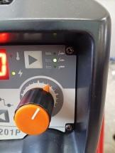
- Μετακινούμε τη φωτεινή ένδειξη στη ρύθμιση προ-ροής και με τον ροοστάτη επιλέγουμε το αδρανές αέριο να ξεκινάει 3secπριν ανάψει το βολταϊκό τόξο. Αυτό θα κάνει έναν πρώτο καθαρισμό και αδρανοποίηση του περιβάλλοντος της συγκόλλησης. | 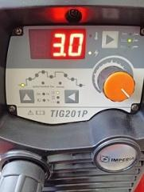
- Στη συνέχεια ρυθμίζουμε το ρεύμα εκκίνησης στα 40Α καθώς και τον χρόνο τον οποίο η μηχανή θα λειτουργήσει σε αυτή την τιμή της έντασης τα 3sec. | 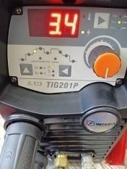
- Η ένταση κανονικής λειτουργίας της μηχανής ορίζεται 100Α. | 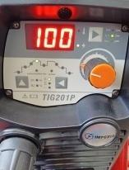
- Ρυθμίζουμε το ρεύμα σβησίματος στα 40Α καθώς και τον χρόνο τον οποίο η μηχανή θα λειτουργήσει σε αυτή την τιμή της έντασης τα 3sec | 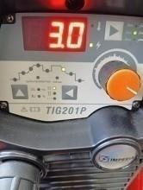
- Μετακινούμε τη φωτεινή ένδειξη στη ρύθμιση μετά ροής και με τον ροοστάτη επιλέγουμε το αδρανές αέριο να συνεχίζει να ρέει 2,5secαφού σβήσει το βολταϊκό τόξο. Αυτό θα βοηθήσει στην ψύξη του ηλεκτροδίου και της συγκόλλησης και στην αποφυγή επιμόλυνσης. | 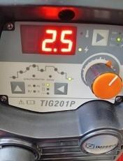
- Τέλος για τον έλεγχο του ηλεκτροδίου επιλέγουμε τη λειτουργία 2Τ. Αυτό σημαίνει πως το ηλεκτρόδιο θα ανάβει όταν θα πατάμε τον διακόπτη και θα σβήνει όταν τον αφήνουμε. | 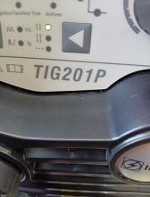
- Η μηχανή είναι έτοιμη για χρήση και μπορείτε να κάνετε τις πρώτες δοκιμές. Οποιαδήποτε μεταβολή στις ρυθμίσεις μπορεί να γίνει και κατά τη διάρκεια των εργασιών.
Μπορείτε να μεταβάλετε τις ρυθμίσεις ελέγχοντας κάθε φορά τα αποτελέσματα.

ΑΣΚΗΣΗ ΝΟ 3.
«Ρύθμιση παροχής αδρανούς αερίου μιας Η/Σ TIG ανάλογα με το πάχος του υλικού και τη διάμετρο του κεραμικού στομίου»
Επιδιωκόμενοι στόχοι
Μετά την πραγματοποίηση της άσκησης οι μαθητές θα πρέπει να είναι ικανοί:
- Να ρυθμίζουν την παροχή του αδρανούς αερίου ανάλογα με τη διάμετρο του κεραμικού στομίου και τις συνθήκες εργασίας.
Εισαγωγικές πληροφορίες
Η φιάλη περιέχει αέριο που αποθηκεύεται υπό πίεση συνήθως 230 έως 300 bar.Στο επάνω μέρος της φιάλης του αδρανούς αερίου βρίσκεται το σετ μανομέτρων. Τα πιο συνηθισμένα αποτελούνται από δύο μανόμετρα. Το ένα μανόμετρο είναι υψηλής πίεσης και μας δείχνει την περιεκτικότητα της φιάλης ώστε ο χειριστής να προετοιμαστεί για την αντικατάστασή της. Το δεύτερο είναι μανόμετρο χαμηλής πίεσης και με αυτό δίνεται η δυνατότητα στον χειριστή να ρυθμίσει την παροχή του προστατευτικού αερίου σε L/min από τη φιάλη προς την τσιμπίδα συγκόλλησης.

Απαιτούμενα μέσα, υλικά και εξοπλισμός. Για την εκτέλεση της άσκησης απαιτούνται:

α) Συσκευή Η/Σ TIG
β) Τσιμπίδα συγκόλλησης με κεραμικό στόμιο Νο 6.
γ) Φιάλη αδρανούς αερίου με συνδεδεμένα μανόμετρα.
δ) Επίπεδος και καθαρός πάγκος εργασίας. Μπορεί να χρησιμοποιηθεί το τραπέζι συγκολλήσεων.

Πορεία εργασίας.
- Πριν από οποιαδήποτε εργασία ελέγχουμε διεξοδικά την κατάσταση του σωλήνα που μεταφέρει το αδρανές αέριο από τη φιάλη στη συσκευή. Πριν τη λειτουργία της ηλεκτροσυγκόλλησης TIG πρέπει να βεβαιωθούμε πως δεν υπάρχει διαρροή και η ροή του αερίου γίνεται ανεμπόδιστα. | 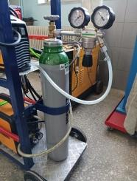
- Βεβαιωνόμαστε πως οι ενδείξεις και στα δύο μανόμετρα είναι μηδενικές. Ανοίγουμε τη βαλβίδα της φιάλης αριστερόστροφα. | 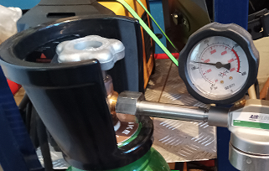
      - Ελέγχουμε και σημειώνουμε την ένδειξη του μανομέτρου υψηλής πίεσης. Η ένδειξη αυτή μας δείχνει την περιεκτικότητα του αδρανούς αερίου στη φιάλη.

- Περιστρέφουμε τον ρυθμιστή πίεσης δεξιόστροφα ενώ ελέγχουμε τη μεταβολή στην ένδειξη του μανομέτρου χαμηλής πίεσης. Ρυθμίζουμε την παροχή του αδρανούς αερίου στα 10 l/m. Γενικά επιλέγεται παροχή διπλάσια από την αριθμητική επισήμανση του στομίου. | 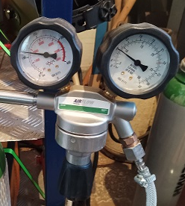
- Στην τσιμπίδα του ηλεκτροδίου πατάμε τον διακόπτη λειτουργίας ώστε να απελευθερωθεί αδρανές αέριο. Ελέγχουμε την απόκλιση στο μανόμετρο χαμηλής και αν χρειαστεί κάνουμε τις απαραίτητες διορθώσεις. | 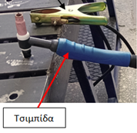
      - Η ρύθμιση αυτή μπορεί να μην είναι η τελική. Κατά τη λειτουργία και την απόδοση της μηχανής ο τεχνίτης μπορεί να κρίνει πως πρέπει να αυξήσει την παροχή ή να τη μειώσει προκειμένου να μειώσει την κατανάλωση αερίου.

ΑΣΚΗΣΗ ΝΟ 4.
«Σχηματισμός σημείων τήξεως (πόντες), με συγκόλληση TIG, χωρίς και με προσθήκη συγκολλητικού υλικού»
Επιδιωκόμενοι στόχοι
Μετά την πραγματοποίηση της άσκησης οι μαθητές θα πρέπει να είναι ικανοί:
- Να δημιουργούν και να διατηρούν τη σωστή γεωμετρία (γωνίες) της τσιμπίδας του ηλεκτροδίου κατά τη διάρκεια της εργασίας.
- Να ανάβουν, να ελέγχουν και να κατευθύνουν το βολταϊκό τόξο στο σημείο της συγκόλλησης στη στιγμιαία λειτουργία (ποντάρισμα).
- Να χειρίζονται και να κατευθύνουν σωστά τη ράβδο πλήρωσης στη λίμνη του λιωμένου υλικού.
Εισαγωγικές πληροφορίες
Με βάση το πάχος του μεταλλικού ελάσματος, τη διάμετρο του ηλεκτροδίου και του κεραμικού στομίου θα κάνουμε τις ρυθμίσεις της έντασης κανονικής λειτουργίας και της παροχής του προστατευτικού αερίου.
Πριν τη συγκόλληση πρέπει να γίνει πολύ καλός καθαρισμός του ελάσματος ώστε να είναι απαλλαγμένο από σκουριά, λάδια ή άλλες λιπαρές ουσίες που θα μολύνουν το ηλεκτρόδιο και θα μειώσουν την απόδοση της ηλεκτροσυγκόλλησης και την ποιότητα του αποτελέσματος.
            - Ρυθμίζουμε την ένταση λειτουργίας στα 125Α.
            - Επιλέγουμε κεραμικό στόμιο 7.

Απαιτούμενα μέσα, υλικά και εξοπλισμός. Για την εκτέλεση της άσκησης απαιτούνται:

α) Συσκευή Η/Σ TIG
β) Χαλύβδινο μεταλλικό έλασμα διαστάσεων 100x 40 x 4mm.
γ) Βέργα συγκόλλησης TIGπάχους 2mm τύπου ER70S-2 με διάμετρο 2mm.
δ) Επίπεδος και καθαρός πάγκος εργασίας. Μπορεί να χρησιμοποιηθεί το τραπέζι συγκολλήσεων.
ε) Ηλεκτρόδιο βολφραμίου 2,4mm.

Πορεία εργασίας.
- Στο μεταλλικό έλασμα 100x 40 x 4mm θα χαράξουμε κάθετες και οριζόντιες ευθείες παράλληλες μεταξύ τους που θα απέχουν 10mm. Στη συνέχεια θα ποντάρουμε τα σημεία τομής των ευθειών. | 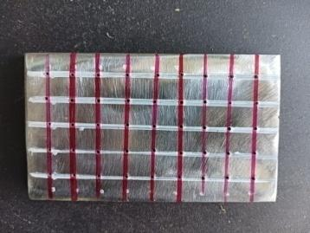
- Τοποθετούμε το ηλεκτρόδιο πάνω στο σημείο που θα κάνουμε την πρώτη πόντα. Ανασηκώνουμε το ηλεκτρόδιο και δίνουμε την απαραίτητη κλίση των 15⁰. | 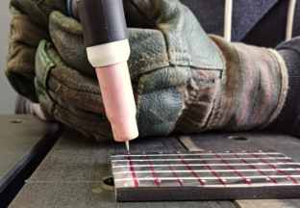
- Πατάμε τον διακόπτη έναυσης του ηλεκτρικού τόξου και περιμένουμε να δούμε να δημιουργείται μια λίμνη λιωμένου μετάλλου στο σημείο. Μόλις γίνει αυτό αφήνουμε τον διακόπτη να σβήσει το ηλεκτρικό τόξο.  Προσοχή δεν απομακρύνουμε το ηλεκτρόδιο από το σημείο παρά μόνο όταν κρυώσει, αλλιώς το ηλεκτρόδιο του βολφραμίου μολύνεται από τον ατμοσφαιρικό αέρα.  Επαναλαμβάνουμε τη διαδικασία σε όλα τα σημεία του μεταλλικού ελάσματος παραλείποντας μια κάθετη γραμμή κάθε φορά. | 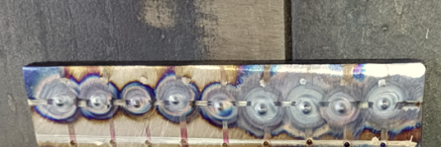  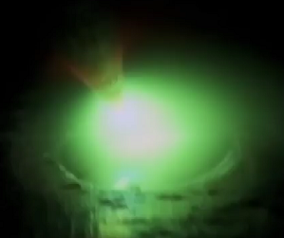
- Στα σημεία του ελάσματος που έχουμε παραλείψει στην προηγούμενη εργασία, θα κάνουμε στιγμιαία συγκόλληση με συμπλήρωση συγκολλητικού υλικού.  - Πατάμε τον διακόπτη έναυσης του ηλεκτρικού τόξου και περιμένουμε να δούμε να δημιουργείται μια λίμνη λιωμένου μετάλλου στο σημείο. Μόλις γίνει, πλησιάζουμε τη βέργα πλήρωσης και την βουτάμε στη λίμνη τήγματος. Απομακρύνουμε τη βέργα και αφήνουμε τον διακόπτη να σβήσει το ηλεκτρικό τόξο.  Προσοχή!!! Το ηλεκτρόδιο βολφραμίου δεν πρέπει να έρθει σε επαφή ούτε με τη ράβδο συγκόλλησης ούτε με τα κομμάτια. Σε περίπτωση που αυτό συμβεί πρέπει ο συγκολλητής να σταματήσει τη διαδικασία και να τροχίσει το ηλεκτρόδιο ξανά. | 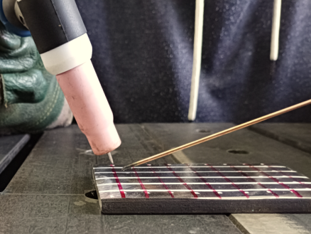
      - Ολοκληρώνουμε την εργασία καθαρίζουμε το κομμάτι και ελέγχουμε τα αποτελέσματα. Η παραπάνω εργασία θα μπορούσε να γίνει με ρύθμιση της μηχανής σε στιγμιαία λειτουργία. Σκοπός όμως είναι η εξοικείωση με τη χρήση της TIG και η εξάσκηση.

ΑΣΚΗΣΗ ΝΟ 5.
«Σχηματισμός γραμμών τήξεως με συγκόλληση TIG, χωρίς προσθήκη συγκολλητικού υλικού»
Επιδιωκόμενοι στόχοι
Μετά την πραγματοποίηση της άσκησης οι μαθητές θα πρέπει να είναι ικανοί:
- Να διατηρούν την προβλεπόμενη απόσταση μεταξύ ηλεκτροδίου και ελάσματος.
- Να δημιουργούν και να διατηρούν κατά τη λειτουργία τη σωστή γεωμετρία (γωνίες) της τσιμπίδας του ηλεκτροδίου.
- Να ανάβουν, να ελέγχουν και να κατευθύνουν με σταθερή ταχύτητα, το βολταϊκό τόξο στο σημείο της συγκόλλησης.
Εισαγωγικές πληροφορίες
Με βάση το πάχος του μεταλλικού ελάσματος, τη διάμετρο του ηλεκτροδίου και του κεραμικού στομίου θα κάνουμε τις ρυθμίσεις της έντασης κανονικής λειτουργίας και της παροχής του προστατευτικού αερίου.
Πριν τη συγκόλληση πρέπει να γίνει πολύ καλός καθαρισμός του ελάσματος ώστε να είναι απαλλαγμένο από σκουριά, λάδια ή άλλες λιπαρές ουσίες που θα μολύνουν το ηλεκτρόδιο και θα μειώσουν την απόδοση της ηλεκτροσυγκόλλησης και την ποιότητα του αποτελέσματος.
            - Ρυθμίζουμε την ένταση λειτουργίας στα 125Α.
            - Επιλέγουμε κεραμικό στόμιο 7.

Απαιτούμενα μέσα, υλικά και εξοπλισμός. Για την εκτέλεση της άσκησης απαιτούνται:

α) Συσκευή Η/Σ TIG
β) Χαλύβδινο μεταλλικό έλασμα διαστάσεων 100x 40 x 4mm.
γ) Γωνιακός ηλεκτρικός τροχός.
δ) Επίπεδος και καθαρός πάγκος εργασίας. Μπορεί να χρησιμοποιηθεί το τραπέζι συγκολλήσεων.
ε) Ηλεκτρόδιο βολφραμίου 2,4mm.

Πορεία εργασίας.
- Στο μεταλλικό έλασμα 100x 40 x 4mm θα χαράξουμε οριζόντιες ευθείες παράλληλες μεταξύ τους που θα απέχουν 10mm. Το σημάδεμα μπορεί να γίνει και με εργαλείο χάραξης, ωστόσο σε αυτή τη φάση επιλέγουμε μαρκαδόρο για να είναι οι γραμμές πιο ευδιάκριτες.  - Εξασφαλίζουμε άνετη και ξεκούραστη θέση εργασίας.  - Κάνουμε τη διαδρομή συγκόλλησης χωρίς ρεύμα και επισημαίνουμε τα σημεία που θα μας δυσκολέψουν. | 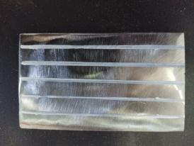
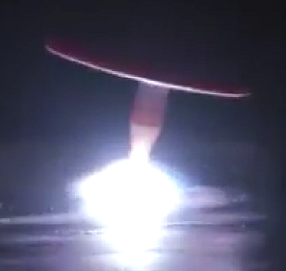
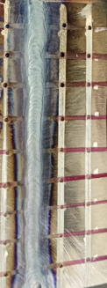
      - Πατάμε τον διακόπτη έναυσης του ηλεκτρικού τόξου και περιμένουμε να δούμε να δημιουργείται μια λίμνη λιωμένου μετάλλου στο σημείο. Μόλις γίνει αυτό συνεχίζουμε στην κατεύθυνση συγκόλλησης διατηρώντας σταθερή την απόσταση από το έλασμα και την ταχύτητα μετακίνησης. Όταν φτάσουμε στην άκρη του ελάσματος, αφήνουμε τον διακόπτη να σβήσει το ηλεκτρικό τόξο.

Προσοχή δεν απομακρύνουμε το ηλεκτρόδιο από το σημείο παρά μόνο όταν κρυώσει, αλλιώς το ηλεκτρόδιο του βολφραμίου μολύνεται από τον ατμοσφαιρικό αέρα.

Επαναλαμβάνουμε τη διαδικασία σε όλες τις ευθείες που χαράξαμε.
- Στο έλασμα της διπλανής εικόνας φαίνεται το πίσω μέρος του δοκιμίου. Στη διαδρομή που επισημαίνεται με το κίτρινο χρώμα διατηρήθηκε η σωστή ταχύτητα μετακίνησης. Στη διαδρομή που επισημαίνεται με το κόκκινο η μετακίνηση γινόταν πιο αργά.  Αυτό είχε σαν αποτέλεσμα να έχουμε μεγαλύτερη ζώνη που έχει επηρεαστεί από τη θερμότητα.  Η ζώνη που επηρεάζεται δεν εξαρτάται από την ένταση λειτουργίας, ΜΟΝΟ από την ταχύτητα της διαδρομής συγκόλλησης. | 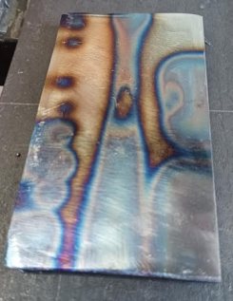

ΑΣΚΗΣΗ ΝΟ 6.
«Σχηματισμός γραμμών τήξεως με συγκόλληση TIG, με προσθήκη συγκολλητικού υλικού»

Επιδιωκόμενοι στόχοι
Μετά την πραγματοποίηση της άσκησης οι μαθητές θα πρέπει να είναι ικανοί:
- Να διατηρούν την προβλεπόμενη απόσταση μεταξύ ηλεκτροδίου και ελάσματος.
- Να δημιουργούν και να διατηρούν κατά τη λειτουργία τη σωστή γεωμετρία (γωνίες) της τσιμπίδας του ηλεκτροδίου.
- Να ανάβουν, να ελέγχουν και να κατευθύνουν με σταθερή ταχύτητα, το βολταϊκό τόξο στο σημείο της συγκόλλησης.
- Να κατευθύνουν σωστά τη ράβδο συγκόλλησης στη λίμνη του λιωμένου μετάλλου.
- Να ελέγχουν την ποιότητα της συγκόλλησης.
Εισαγωγικές πληροφορίες
Με βάση το πάχος του μεταλλικού ελάσματος, τη διάμετρο του ηλεκτροδίου και του κεραμικού στομίου θα κάνουμε τις ρυθμίσεις της έντασης κανονικής λειτουργίας και της παροχής του προστατευτικού αερίου.
Πριν τη συγκόλληση πρέπει να γίνει πολύ καλός καθαρισμός του ελάσματος ώστε να είναι απαλλαγμένο από σκουριά, λάδια ή άλλες λιπαρές ουσίες που θα μολύνουν το ηλεκτρόδιο και θα μειώσουν την απόδοση της ηλεκτροσυγκόλλησης και την ποιότητα του αποτελέσματος.
            - Ρυθμίζουμε την ένταση λειτουργίας στα 125Α.
            - Επιλέγουμε κεραμικό στόμιο 7.

Απαιτούμενα μέσα, υλικά και εξοπλισμός. Για την εκτέλεση της άσκησης απαιτούνται:

α) Συσκευή Η/Σ TIG
β) Χαλύβδινο μεταλλικό έλασμα διαστάσεων 100x 40 x 4mm.
γ) Ράβδοι συγκόλλησης TIG τύπου ER70S-2 με διάμετρο 2mm.
δ) Επίπεδος και καθαρός πάγκος εργασίας. Μπορεί να χρησιμοποιηθεί το τραπέζι συγκολλήσεων.
ε) Ηλεκτρόδιο βολφραμίου 2,4mm.

Πορεία εργασίας.
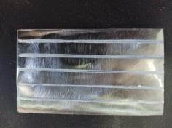
            - Στο μεταλλικό έλασμα 100 x 40 x 4mm θα χαράξουμε οριζόντιες ευθείες παράλληλες μεταξύ τους που θα απέχουν 10mm.

- Εξασφαλίζουμε άνετη και ξεκούραστη θέση εργασίας. Κάνουμε τη διαδρομή συγκόλλησης χωρίς ρεύμα και επισημαίνουμε τα σημεία που θα μας δυσκολέψουν. | 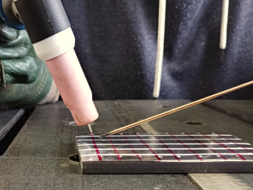
- Πατάμε τον διακόπτη έναυσης του ηλεκτρικού τόξου και περιμένουμε να δούμε να δημιουργείται μια λίμνη λιωμένου μετάλλου στο σημείο. Μόλις γίνει αυτό συνεχίζουμε στην κατεύθυνση συγκόλλησης ενώ παράλληλα βυθίζουμε περιοδικά τη ράβδο συγκόλλησης TIG μέσα στη λίμνη του λιωμένου μετάλλου.  Προσοχή!!! Το ηλεκτρόδιο βολφραμίου δεν πρέπει να έρθει σε επαφή ούτε με τη ράβδο συγκόλλησης ούτε με τα κομμάτια. Σε περίπτωση που συμβεί πρέπει ο συγκολλητής να σταματήσει τη διαδικασία και να τροχίσει το ηλεκτρόδιο ξανά. | 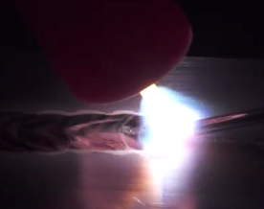
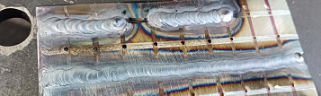
      - Κατά τη διάρκεια της εργασίας διατηρούμε σταθερή την απόσταση από το έλασμα και την ταχύτητα μετακίνησης. Όταν φτάσουμε στην άκρη του ελάσματος, αφήνουμε τον διακόπτη για να σβήσει το ηλεκτρικό τόξο και διατηρούμε το ηλεκτρόδιο στο σημείο μέχρι να κρυώσει.

Επαναλαμβάνουμε τη διαδικασία σε όλες τις ευθείες που χαράξαμε.

Προσοχή δεν απομακρύνουμε το ηλεκτρόδιο από το σημείο παρά μόνο όταν κρυώσει, αλλιώς το ηλεκτρόδιο του βολφραμίου μολύνεται από τον ατμοσφαιρικό αέρα.

Κατά διαστήματα ελέγχουμε την ποιότητα της ραφής και κάνουμε τις απαραίτητες διορθώσεις.

ΑΣΚΗΣΗ ΝΟ 7.
«Συγκόλληση TIG κατά μέτωπο, σε οριζόντιο επίπεδο με προσθήκη συγκολλητικού υλικού»

Επιδιωκόμενοι στόχοι
Μετά την πραγματοποίηση της άσκησης οι μαθητές θα πρέπει να είναι ικανοί:
- Να πραγματοποιούν μετωπική συγκόλληση σε επίπεδα μεταλλικά ελάσματα με προσθήκη ράβδου συγκόλλησης.
- Να ανάβουν, να ελέγχουν και να κατευθύνουν με σταθερή ταχύτητα, το βολταϊκό τόξο στο σημείο της συγκόλλησης.
- Να κατευθύνουν σωστά τη ράβδο συγκόλλησης στη λίμνη του λιωμένου μετάλλου.
- Να ελέγχουν την ποιότητα της συγκόλλησης.
Εισαγωγικές πληροφορίες
Με βάση το πάχος του μεταλλικού ελάσματος, τη διάμετρο του ηλεκτροδίου και του κεραμικού στομίου θα κάνουμε τις ρυθμίσεις της έντασης κανονικής λειτουργίας και της παροχής του προστατευτικού αερίου.
Πριν τη συγκόλληση πρέπει να γίνει πολύ καλός καθαρισμός του ελάσματος ώστε να είναι απαλλαγμένο από σκουριά, λάδια ή άλλες λιπαρές ουσίες που θα μολύνουν το ηλεκτρόδιο και θα μειώσουν την απόδοση της ηλεκτροσυγκόλλησης και την ποιότητα του αποτελέσματος.
            - Ρυθμίζουμε την ένταση λειτουργίας στα 125Α.
            - Επιλέγουμε κεραμικό στόμιο 7.

Απαιτούμενα μέσα, υλικά και εξοπλισμός. Για την εκτέλεση της άσκησης απαιτούνται:
α) Συσκευή Η/Σ TIG
β) Δύο χαλύβδινα μεταλλικά ελάσματα διαστάσεων 100x 40 x2mm.
γ) Ράβδοι συγκόλλησης TIG τύπου ER70S-2 με διάμετρο 2mm.
δ) Επίπεδος και καθαρός πάγκος εργασίας. Μπορεί να χρησιμοποιηθεί το τραπέζι συγκολλήσεων.
ε) Ηλεκτρόδιο βολφραμίου 2,4mm.

Πορεία εργασίας.
- Τοποθετούμε τα ελάσματα μετωπικά στο τραπέζι συγκολλήσεων.  - Εξασφαλίζουμε άνετη και ξεκούραστη θέση εργασίας.  - Κάνουμε τη διαδρομή συγκόλλησης χωρίς ρεύμα και επισημαίνουμε τα σημεία που θα μας δυσκολέψουν.  - Κάνουμε μικρές πόντες συγκόλλησης προκειμένου τα ελάσματα να παραμείνουν σταθερά. | 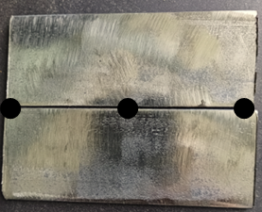
            - Πατάμε τον διακόπτη έναυσης του ηλεκτρικού τόξου και περιμένουμε να δούμε να δημιουργείται μια λίμνη λιωμένου μετάλλου στο σημείο. Μόλις γίνει αυτό συνεχίζουμε στην κατεύθυνση συγκόλλησης ενώ παράλληλα βυθίζουμε περιοδικά τη ράβδο συγκόλλησης TIG μέσα στη λίμνη του λιωμένου μετάλλου.
Προσοχή!!! Το ηλεκτρόδιο βολφραμίου δεν πρέπει να έρθει σε επαφή ούτε με τη ράβδο συγκόλλησης ούτε με τα κομμάτια. Σε περίπτωση που συμβεί πρέπει ο συγκολλητής να σταματήσει τη διαδικασία και να τροχίσει το ηλεκτρόδιο ξανά.

- Κατά τη διάρκεια της εργασίας διατηρούμε σταθερή την απόσταση από το έλασμα και την ταχύτητα μετακίνησης. Όταν φτάσουμε στην άκρη του ελάσματος, αφήνουμε το διακόπτη για να σβήσει το ηλεκτρικό τόξο και διατηρούμε το ηλεκτρόδιο στο σημείο μέχρι να κρυώσει. | 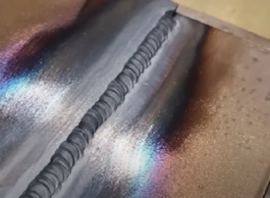
      - Τέλος ελέγχουμε την ποιότητα της ραφής και παρατηρούμε την επιφάνεια που έχει επηρεαστεί από τη θερμότητα. Κάνουμε τις απαραίτητες διορθώσεις.

ΑΣΚΗΣΗ ΝΟ 8.
«Συγκόλληση TIG εξωτερικής γωνίας χωρίς προσθήκη συγκολλητικού υλικού»

Επιδιωκόμενοι στόχοι
Μετά την πραγματοποίηση της άσκησης οι μαθητές θα πρέπει να είναι ικανοί:
- Να συγκολλούν μεταλλικά ελάσματα σε εξωτερική γωνία 45⁰
- Να δημιουργούν και να διατηρούν κατά τη λειτουργία τη σωστή γεωμετρία (γωνίες) της τσιμπίδας του ηλεκτροδίου.
- Να ανάβουν, να ελέγχουν και να κατευθύνουν με σταθερή ταχύτητα, το βολταϊκό τόξο στο σημείο της συγκόλλησης.
- Να ελέγχουν την ποιότητα της συγκόλλησης.
Εισαγωγικές πληροφορίες
Με βάση το πάχος του μεταλλικού ελάσματος, τη διάμετρο του ηλεκτροδίου και του κεραμικού στομίου θα κάνουμε τις ρυθμίσεις της έντασης κανονικής λειτουργίας και της παροχής του προστατευτικού αερίου.
Πριν τη συγκόλληση πρέπει να γίνει πολύ καλός καθαρισμός του ελάσματος ώστε να είναι απαλλαγμένο από σκουριά, λάδια ή άλλες λιπαρές ουσίες που θα μολύνουν το ηλεκτρόδιο και θα μειώσουν την απόδοση της ηλεκτροσυγκόλλησης και την ποιότητα του αποτελέσματος.

Απαιτούμενα μέσα, υλικά και εξοπλισμός. Για την εκτέλεση της άσκησης απαιτούνται:

α) Συσκευή Η/Σ TIG
β) Δύο χαλύβδινα μεταλλικά ελάσματα διαστάσεων 100x 40 x2mm.
γ) Επίπεδος και καθαρός πάγκος εργασίας. Μπορεί να χρησιμοποιηθεί το τραπέζι συγκολλήσεων.
δ) Ηλεκτρόδιο βολφραμίου 2,4mm.

Πορεία εργασίας.
- Τοποθετούμε τα ελάσματα μετωπικά στο τραπέζι συγκολλήσεων.  - Εξασφαλίζουμε άνετη και ξεκούραστη θέση εργασίας.  - Κάνουμε τη διαδρομή συγκόλλησης χωρίς ρεύμα και επισημαίνουμε τα σημεία που θα μας δυσκολέψουν. | 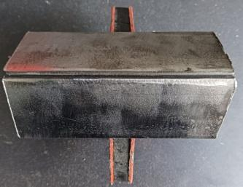
- Κάνουμε μικρές πόντες συγκόλλησης προκειμένου τα ελάσματα να παραμείνουν σταθερά κατά τη διάρκεια της διαδικασίας της κανονικής συγκόλλησης. | 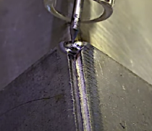
            - Πατάμε τον διακόπτη έναυσης του ηλεκτρικού τόξου και περιμένουμε να δούμε να δημιουργείται μια λίμνη λιωμένου μετάλλου στο σημείο. Μόλις γίνει αυτό συνεχίζουμε στην κατεύθυνση συγκόλλησης διατηρώντας την ταχύτητα μετακίνησης σταθερή.

            - Κατά τη διάρκεια της εργασίας διατηρούμε σταθερή την απόσταση από το έλασμα και την ταχύτητα μετακίνησης. Όταν φτάσουμε στην άκρη του ελάσματος, αφήνουμε το διακόπτη για να σβήσει το ηλεκτρικό τόξο και διατηρούμε το ηλεκτρόδιο στο σημείο μέχρι να κρυώσει.

Προσοχή δεν απομακρύνουμε το ηλεκτρόδιο από το σημείο παρά μόνο όταν κρυώσει, αλλιώς το ηλεκτρόδιο του βολφραμίου μολύνεται από τον ατμοσφαιρικό αέρα.
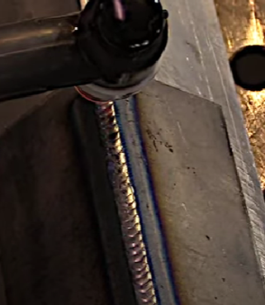
            - Τέλος ελέγχουμε την ποιότητα της ραφής και παρατηρούμε την επιφάνεια που έχει επηρεαστεί από τη θερμότητα. Κάνουμε τις απαραίτητες διορθώσεις.

ΑΣΚΗΣΗ ΝΟ 9.
«Συγκόλληση TIG εξωτερικής γωνίας με προσθήκη συγκολλητικού υλικού»

Επιδιωκόμενοι στόχοι
Μετά την πραγματοποίηση της άσκησης οι μαθητές θα πρέπει να είναι ικανοί:
- Να συγκολλούν μεταλλικά ελάσματα σε εξωτερική γωνία 45⁰με προσθήκη ράβδου συγκόλλησης.
- Να ανάβουν, να ελέγχουν και να κατευθύνουν με σταθερή ταχύτητα, το βολταϊκό τόξο στο σημείο της συγκόλλησης.
- Να κατευθύνουν σωστά τη ράβδο συγκόλλησης στη λίμνη του λιωμένου μετάλλου.
- Να ελέγχουν την ποιότητα της συγκόλλησης.
Εισαγωγικές πληροφορίες
Με βάση το πάχος του μεταλλικού ελάσματος, τη διάμετρο του ηλεκτροδίου και του κεραμικού στομίου θα κάνουμε τις ρυθμίσεις της έντασης κανονικής λειτουργίας και της παροχής του προστατευτικού αερίου.
Πριν τη συγκόλληση πρέπει να γίνει πολύ καλός καθαρισμός του ελάσματος ώστε να είναι απαλλαγμένο από σκουριά, λάδια ή άλλες λιπαρές ουσίες που θα μολύνουν το ηλεκτρόδιο και θα μειώσουν την απόδοση της ηλεκτροσυγκόλλησης και την ποιότητα του αποτελέσματος.

Απαιτούμενα μέσα, υλικά και εξοπλισμός. Για την εκτέλεση της άσκησης απαιτούνται:

α) Συσκευή Η/Σ TIG
β) Δύο χαλύβδινα μεταλλικά ελάσματα διαστάσεων 100x 40 x2mm.
γ) Ράβδοι συγκόλλησης TIG τύπου ER70S-2 με διάμετρο 2mm.
δ) Επίπεδος και καθαρός πάγκος εργασίας. Μπορεί να χρησιμοποιηθεί το τραπέζι συγκολλήσεων.
ε) Ηλεκτρόδιο βολφραμίου 2,4mm.

Πορεία εργασίας.

            - Τοποθετούμε τα ελάσματα υπό γωνία 45⁰ στο τραπέζι συγκολλήσεων.
- Εξασφαλίζουμε άνετη και ξεκούραστη θέση εργασίας.
- Κάνουμε τη διαδρομή συγκόλλησης χωρίς ρεύμα και επισημαίνουμε τα σημεία που θα μας δυσκολέψουν.

            - Κάνουμε μικρές πόντες συγκόλλησης προκειμένου τα ελάσματα να παραμείνουν σταθερά κατά τη διάρκεια της διαδικασίας της κανονικής συγκόλλησης.

            - Πατάμε τον διακόπτη έναυσης του ηλεκτρικού τόξου και περιμένουμε να δούμε να δημιουργείται μια λίμνη λιωμένου μετάλλου στο σημείο. Μόλις γίνει αυτό συνεχίζουμε στην κατεύθυνση συγκόλλησης ενώ παράλληλα βυθίζουμε περιοδικά τη ράβδο συγκόλλησης TIG μέσα στη λίμνη του λιωμένου μετάλλου.
Προσοχή!!! Το ηλεκτρόδιο βολφραμίου δεν πρέπει να έρθει σε επαφή ούτε με τη ράβδο συγκόλλησης ούτε με τα κομμάτια. Σε περίπτωση που συμβεί πρέπει ο συγκολλητής να σταματήσει τη διαδικασία και να τροχίσει το ηλεκτρόδιο ξανά.
- Κατά τη διάρκεια της εργασίας διατηρούμε σταθερή την απόσταση από το έλασμα και την ταχύτητα μετακίνησης. Όταν φτάσουμε στην άκρη του ελάσματος, αφήνουμε τον διακόπτη για να σβήσει το ηλεκτρικό τόξο και διατηρούμε το ηλεκτρόδιο στο σημείο μέχρι να κρυώσει.  Προσοχή δεν απομακρύνουμε το ηλεκτρόδιο από το σημείο παρά μόνο όταν κρυώσει, αλλιώς το ηλεκτρόδιο του βολφραμίου μολύνεται από τον ατμοσφαιρικό αέρα. | 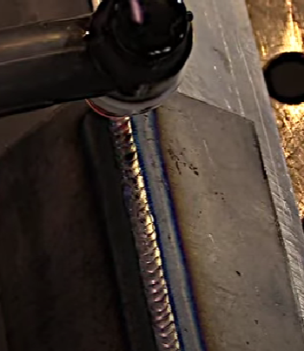
            - Τέλος ελέγχουμε την ποιότητα της ραφής και παρατηρούμε την επιφάνεια που έχει επηρεαστεί από τη θερμότητα. Κάνουμε τις απαραίτητες διορθώσεις.

ΑΣΚΗΣΗ ΝΟ 10.
«Συγκόλληση TIG εσωτερικής γωνίας με προσθήκη συγκολλητικού υλικού»

Επιδιωκόμενοι στόχοι
Μετά την πραγματοποίηση της άσκησης οι μαθητές θα πρέπει να είναι ικανοί:
- Να συγκολλούν σε εσωτερική γωνία 45⁰.
- Να ανάβουν, να ελέγχουν και να κατευθύνουν με σταθερή ταχύτητα, το βολταϊκό τόξο στο σημείο της συγκόλλησης.
- Να κατευθύνουν σωστά τη ράβδο συγκόλλησης στη λίμνη του λιωμένου μετάλλου.
- Να ελέγχουν την ποιότητα της συγκόλλησης.
Εισαγωγικές πληροφορίες
Με βάση το πάχος του μεταλλικού ελάσματος, τη διάμετρο του ηλεκτροδίου και του κεραμικού στομίου θα κάνουμε τις ρυθμίσεις της έντασης κανονικής λειτουργίας και της παροχής του προστατευτικού αερίου.
Πριν τη συγκόλληση πρέπει να γίνει πολύ καλός καθαρισμός του ελάσματος ώστε να είναι απαλλαγμένο από σκουριά, λάδια ή άλλες λιπαρές ουσίες που θα μολύνουν το ηλεκτρόδιο και θα μειώσουν την απόδοση της ηλεκτροσυγκόλλησης και την ποιότητα του αποτελέσματος.

Απαιτούμενα μέσα, υλικά και εξοπλισμός. Για την εκτέλεση της άσκησης απαιτούνται:

α) Συσκευή Η/Σ TIG
β) Δύο χαλύβδινα μεταλλικά ελάσματα διαστάσεων 100x 40 x2mm.
γ) Ράβδοι συγκόλλησης TIG τύπου ER70S-2 με διάμετρο 2mm.
δ) Επίπεδος και καθαρός πάγκος εργασίας. Μπορεί να χρησιμοποιηθεί το τραπέζι συγκολλήσεων.
ε) Ηλεκτρόδιο βολφραμίου 2,4mm.

Πορεία εργασίας.
- Τοποθετούμε τα ελάσματα υπό γωνία 45⁰ στο τραπέζι συγκολλήσεων.  - Εξασφαλίζουμε άνετη και ξεκούραστη θέση εργασίας.  - Κάνουμε τη διαδρομή συγκόλλησης χωρίς ρεύμα και επισημαίνουμε τα σημεία που θα μας δυσκολέψουν. | 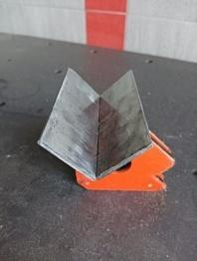
- Πριν ξεκινήσουμε την εργασία τοποθετούμε στην τσιμπίδα του ηλεκτροδίου κεραμικό στόμιο με αριθμητική επισήμανση 4. Αυτό γίνεται γιατί η μικρότερη διάμετρο κεραμικού στομίου θα μας επιτρέψει να πάμε πιο κοντά στη θέση την οποία θα συγκολλήσουμε.  - Κάνουμε μικρές πόντες συγκόλλησης προκειμένου τα ελάσματα να παραμείνουν σταθερά κατά τη διάρκεια της διαδικασίας της κανονικής συγκόλλησης. | 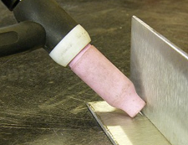
- Πατάμε το διακόπτη έναυσης του ηλεκτρικού τόξου και περιμένουμε να δούμε να δημιουργείται μια λίμνη λιωμένου μετάλλου στο σημείο. Μόλις γίνει αυτό συνεχίζουμε στην κατεύθυνση συγκόλλησης ενώ παράλληλα βυθίζουμε περιοδικά τη ράβδο συγκόλλησης TIG μέσα στη λίμνη του λιωμένου μετάλλου.  Προσοχή!!! Το ηλεκτρόδιο βολφραμίου δεν πρέπει να έρθει σε επαφή ούτε με τη ράβδο συγκόλλησης ούτε με τα κομμάτια. Σε περίπτωση που συμβεί πρέπει ο συγκολλητής να σταματήσει τη διαδικασία και να τροχίσει το ηλεκτρόδιο ξανά. | 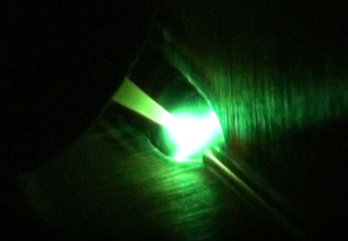
- Κατά τη διάρκεια της εργασίας διατηρούμε σταθερή την απόσταση από το έλασμα και την ταχύτητα μετακίνησης. Όταν φτάσουμε στην άκρη του ελάσματος, αφήνουμε το διακόπτη για να σβήσει το ηλεκτρικό τόξο και διατηρούμε το ηλεκτρόδιο στο σημείο μέχρι να κρυώσει.  Προσοχή δεν απομακρύνουμε το ηλεκτρόδιο από το σημείο παρά μόνο όταν κρυώσει, αλλιώς το ηλεκτρόδιο του βολφραμίου μολύνεται από τον ατμοσφαιρικό αέρα. | 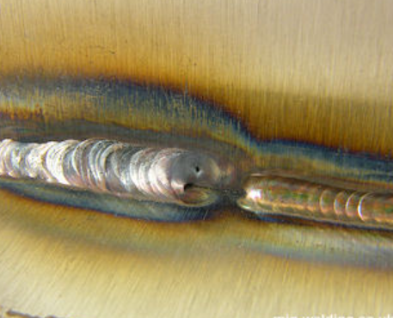
      - Τέλος ελέγχουμε την ποιότητα της ραφής και παρατηρούμε την επιφάνεια που έχει επηρεαστεί από τη θερμότητα. Κάνουμε τις απαραίτητες διορθώσεις.

ΠΗΓΕΣ – ΒΙΒΛΙΟΓΡΑΦΙΑ

What is TIG Welding? (GTAW)
https://youtu.be/uO5pVLOAmD4?si=SblqjPhzsRhf7yy7

How to TIG weld (basic parameters explained)
https://youtu.be/9BH6DDD1RY0?si=E53l_7Guta2dUvWs
TIG Welding Tips and Techniques
https://youtu.be/tNYmo2_DI6c?si=umWXYSplS5iH3EGX
TIG Welding - Puddle Control
https://youtu.be/Vfhz9anpaWE?si=1d3YPRiRTiqMSoFc
TIG Welding 101_ An All Inclusive Introduction to GTAW
https://youtu.be/gCCdiksvXMU?si=NUJSFh_rOlsMosEQ

ΒΑΣΙΚΕΣΡΥΘΜΙΣΕΙΣ TELWIN TECHNOLOGY TIG (Γ.Δ. ΓΚΟΥΜΑΣΑ.Ε.Β.Ε.)
https://youtu.be/uAWrqiIhyNU?si=0qphBa_9iZ3iRsFQ
ΒΑΣΙΚΕΣΡΥΘΜΙΣΕΙΣ TELWIN INFINITY TIG 225 DC-HF/LIFT VRD - GKOUMAS S.A. (Γ.Δ. ΓΚΟΥΜΑΣΑ.Ε.Β.Ε.)
https://youtu.be/wZiLvHlrfoE?si=Mmq4CZylb_T-dlBt

ΒΑΣΙΚΕΣΡΥΘΜΙΣΕΙΣ TELWIN TECHNOLOGY TIG 230 DC-HF/LIFT VRD - GKOUMAS S.A. (Γ.Δ. ΓΚΟΥΜΑΣΑ.Ε.Β.Ε.)
https://youtu.be/vao-obfTWnQ?si=baCnDWccjMZiGz-I
https://www.mig-welding.co.uk/
Gas tungsten Arc Welding (GTAW) or (TIG) Welding pdf
Συγκολλήσεις TIG – Θεωρεία και πράξη. ΛΙΝΤΕΕΛΛΑΣΕΠΕ. pdf
TIG welding – Method and Application pdf

INDIAN RAILWAYS
HANDOUT FOR MECHANICAL ENGINEERING DEPARTMENT
TIG WELDING pdf
TECHNICALSPECIFICATIONSFOR TIG WELDING - www.CKWORLDWIDE.com

Guide to TIG weld - http://www.r-techwelding.co.uk

GUIDE TO TIG WELDING – https://www.wilkinsonstar.com/

WELD Class
https://www.weldclass.com.au/blog/39-the-tig-welding-process-your-questions-answered

